ACC Print bersih, kirimkan lembar pengesahan skripsi ( 26 – 12-2021 )

ANALISA DAN IMPLEMENTASI *LOAD BALANCING* DAN *FAILOVER TO DEVICE* MIKROTIK ROUTER MENGGUNAKAN METODE PCC (*PER CONNECTION CLASSIFIER*) PADA KANTOR POLTEKKES KEMENKES

**SKRIPSI**

**Diajukan sebagai salah satu syarat untuk gelar kesarjanaan**

**Jenjang Pendidikan Strata 1**



Disusun Oleh:

**YUDA PRASETYA**

**16101152630129**

**PROGRAM STUDI TEKNIK INFORMATIKA**

**FAKULTAS ILMU KOMPUTER**

**UNIVERSITAS PUTRA INDONESIA “YPTK”**

**PADANG**

**2021**

PERNYATAAN

Saya yang bertanda tangan dibawah ini :

Nama : Yuda Prasetya

NoBP : 16101152630129

Fakultas : ILMU KOMPUTER

Jurusan : TEKNIK INFORMATIKA

Menyatakan Bahwa :

1. Sesungguhnya skripsi yang saya susun ini merupakan hasil karya tulis saya sendiri. Adapun bahagian-bahagian tertentu dalam skripsi ini yang saya peroleh dan hasil karya tulisan orang lain telah saya tuliskan sumbernya dengan jelas, sesuai dengan kaidah penulisan ilmiah.
2. Jika dalam pembuatan skripsi baik pembuatan program maupun skripsi secara keseluruhan terbukti dibuatkan oleh orang lain, maka saya bersedia menerima sanksi yang diberikan akademik, berupa pembatalan skripsi dan mengulang penelitian serta mengajukan judul baru.

Demikian surat pernyataan ini saya buat dengan sesungguhnya tanpa ada paksaan dari pihak manapun.

Padang, 2021

**(YUDA PRASETYA)**

**16101152630129**

LEMBAR PENGESAHAN SKRIPSI

**ANALISA DAN IMPLEMENTASI LOAD BALANCING DAN FAILOVER TO DEVICE MIKROTIK ROUTER MENGGUNAKAN METODE PCC (PER CONNECTION CLASSIFIER) PADA KANTOR POLTEKKES KEMENKES PADANG**

Yang Dipersiapkan Dan Disusun Oleh :

**YUDA PRASETYA**

**16101152630129**

Telah Memenuhi Syarat Untuk di Pertahankan di Depan Dewan Penguji Pada Ujian

Komprehensif

Padang, 2021

Menyetujui

Pembimbing I Pembimbing II

**(Eka Praja Wiyata Mandala, S.Kom,M.Kom)(Randi Permana, S.Kom, M.Kom)**

**NIDN : 1014088502 NIDN : 1012128701**

LEMBAR PENGESAHAN LULUS SIDANG SKRIPSI

**ANALISA DAN IMPLEMENTASI LOAD BALANCING DAN FAILOVER TO DEVICE MIKROTIK ROUTER MENGGUNAKAN METODE PCC (PER CONNECTION CLASSIFIER) PADA KANTOR POLTEKKES KEMENKES PADANG**

Yang Dipersiapkan Dan Disusun Oleh :

**YUDA PRASETYA**

**16101152630129**

Yang Telah Dipertahankan Didepan Dewan Penguji

Pada Tanggal : 2021

Dan Dinyatakan Telah Lulus

Memenuhi Syarat

Pembimbing I Pembimbing II

**(Eka Praja Wiyata Mandala, S.Kom, M.Kom) (Randi Permana, S.Kom, M.Kom)**

**NIDN : 1014088502 NIDN : 1012128701**

**Padang, Juli 2021**

**Dekan Fakultas Ilmu Komputer**

**Universitas Putra Indonesia “YPTK” Padang**

**Dr. Yuhandri, S.Kom, M.Kom**

**NIDN. 1015057301**

ABSTRACT

**ANALYSIS AND IMPLEMENTATION OF LOAD BALANCING AND FAILOVER TO DEVICE MICROTIK ROUTER USING THE PCC (PER CONNECTION CLASSIFIER) METHOD AT THE OFFICE OF POLTEKKES KEMENKES PADANG**

**Yuda Prasetya**

The need for internet access is currently very high, both to find information, articles and the latest knowledge. Many agencies have integrated the internet network into their daily activities in the workplace environment. The benefits obtained by the company can facilitate activities easily. Poltekkes Kemenkes Padang is an official educational institution for professionals in the health sector under the auspices of the Ministry of Health of the Republic of Indonesia. Poltekkes Padang is one of 38 Poltekkes in Indonesia. In order for the performance of utilizing computer networks to be optimized, it is necessary to design a network that is able to handle congested and slow connection problems. The solutions that will be used include using two ISPs and making Mikrotik a load balancer. The mechanism is that mikrotik will mark packets that access the internet, choose which ISP path to go through and equalize the ISP load. The choice of the PCC method is because the method meets the criteria because it can increase connection speed and share the load on both gateways so that there is no overload. Then the author also applies a failover technique, which is where if one gateway connection is disconnected, the other gateway will automatically become a backup and support all network traffic.

**Keywords : Load Balance, PCC, Fail Over, Internet, Mikrotik**

ABSTRAK

**ANALISA DAN IMPLEMENTASI LOAD BALANCING DAN FAILOVER TO DEVICE MIKROTIK ROUTER MENGGUNAKAN METODE PCC (PER CONNECTION CLASSIFIER) PADA KANTOR POLTEKKES KEMENKES PADANG**

**Yuda Prasetya**

Kebutuhan akan akses internet saat ini sangat tinggi, baik untuk mencari informasi, artikel maupun pengetahuan terbaru. Banyak instansi telah mengintegrasikan jaringan internet kedalam aktivitas sehari-hari dalam lingkugan tempat kerja. Manfaat yang diperoleh perusahaan dapat memperlancar kegiatand engan mudah. Poltekkes Kemenkes Padang merupakan institusi pendidikan kedinasan tenaga profesional di bidang kesehatan di bawah naungan Kementerian Kesehatan Republik Indonesia. Poltekkes Padang merupakan satu dari 38 Poltekkes yang ada di Indonesia. Agar kinerja memanfaatkan jaringan komputer dapat dioptimalkan, maka perlu dirancang jaringan yang mampu menangani permasalahan koneksi yang padat dan lambat. Solusi yang akan digunakan diantaranya menggunakan dua ISP dan menjadikan mikrotik sebagai load balancer. Mekanismenya yaitu mikrotik akan menandai paket yang mengakses internet, memilih jalur ISP mana yang akan dilewatinya dan menyetarakan beban ISP. Pemilihan metode PCC dikarenakan metode tersebut memenuhi criteria karena dapatmeningkatkan kecepatan koneksi dan membagi beban pada kedua gateway agar tidak terjadi overload. Lalu penulis menerapkan pula teknik failover, yaitu dimana jika salah satu koneksi gateway sedang terputus, maka gateway lainnya otomatis akan menjadi backup dan menopang semua trafik jaringan.

**Kata Kunci : *Load Balance, PCC, Fail Over, Internet,* Mikrotik**

KATA PENGANTAR

Puji syukur kita ucapkan kehadirat Tuhan Yang Maha Esa yang telah memberikan Rahmat dan Hidayah-Nya sehingga penulis dapat menyusun dan menyelesaikan laporan skripsi dengan judul : **“ANALISA DAN IMPLEMENTASI *LOAD BALANCING* DAN *FAILOVER TO DEVICE* MIKROTIK ROUTER MENGGUNAKAN METODE PCC (*PER CONNECTION CLASSIFIER*) PADA KANTOR POLTEKKES KEMENKES PADANG”**

Penelitian ini adalah tindak lanjut dari ilmu yang telah didapatkan dari proses perkuliahan. Hasil penelitian ini diharapkan dapat membantu pihak-pihak yang membutuhkan terutama untuk pengguna sehingga dapat meningkatkan efesien dan efektifitas kerja dalam menjalankan pekerjaan dan menyajikan informasi. Pada kesempatan ini penulis ingin mengucapkan terima kasih kepada semua pihak yang telah membantu dalam penyelesaian skripsi ini, terutama kepada :

1. Ibu **Dr. Zerni Melsusi, SE, MM, Ak, CA** selaku Ketua Yayasan Perguruan Tinggi Komputer “YPTK” Padang.
2. Bapak **Prof. Dr. H Sarjon Defit, S.Kom, M.Sc** selaku Rektor Universitas Putra Indonesia “YPTK” Padang.
3. Bapak **Dr. Yuhandri, S.Kom, M.Kom** selaku Dekan Fakultas Ilmu Komputer Universitas Putra Indonesia “YPTK” Padang.
4. Bapak **Eka Praja Wiyata Mandala, S.Kom, M.Kom** selaku Ketua Program Studi Teknik Informatika dan Pembimbing I.
5. **Bapak** Randy Permana, S.Kom, M.Kom**, selaku Sekretaris Jurusan**  Teknik Informatika Universitas Putra Indonesia YPTK Padang dan Pembimbing II.
6. Ibu **Yesri Elva, S.Kom, M.Kom**, selaku Sekretaris Jurusan Teknik Informatika Universitas Putra Indonesia YPTK Padang
7. Seluruh staff dosen, karyawan dan karyawati Universitas Putra Indonesia “YPTK” Padang.
8. Teristimewa kepada keluarga penulis, ayahanda **Bunga Karyawan**, ibunda **Wainur,** dan yang senang tiasa memberikan kasih sayang dan dorongan serta motivasi dengan penuh kesabaran baik secara moral maupun material untuk menyelesaikan penelitian dan penulisan skripsi ini.
9. Seluruh staff Poltekkes Kemenkes Kota Padang yang telah ikut berpartisipasi dan memberikan data-data serta keterangan yang penulis butuhkan dalam penulisan skripsi ini.
10. Terimakasih kepada teman-teman IF 3 yang selalu berberikan semangat selama pembuatan skripsi ini. Jasa kalian tidak akan terlupakan.

Penulis menyadari bahwa skripsi ini masih jauh dari kesempurnaan, untuk itu penulis sangat mengharapkan saran-saran dan kritikan yang membangun guna penyempurnaan skripsi ini.

Padang, 2021

**Yuda Prasetya**

DAFTAR ISI

ANALISA DAN IMPLEMENTASI *LOAD BALANCING* DAN *FAILOVER TO DEVICE* MIKROTIK ROUTER MENGGUNAKAN METODE PCC (*PER CONNECTION CLASSIFIER*) PADA KANTOR POLTEKKES KEMENKES i

PERNYATAAN ii

LEMBAR PENGESAHAN SKRIPSI iii

LEMBAR PENGESAHAN LULUS SIDANG SKRIPSI iv

ABSTRACT v

ABSTRAK vi

KATA PENGANTAR vii

DAFTAR ISI ix

DAFTAR GAMBAR xii

DAFTAR TABEL xiii

BAB I PENDAHULUAN 1

1.1 Latar Belakang Masalah 1

1.2 Perumusan Masalah 3

1.3 Hipotesa 3

1.4 Batasan Masalah 4

1.5 Tujuan Penelitian 4

1.6 Manfaat Penelitian 4

1.7 Gambaran Umum Object Penelitian 5

1.7.1 Sekilas Poltekkes Kemenkes Padang 5

1.7.2 Visi dan Misi 9

BAB II LANDASAN TEORI 11

2.1 Jaringan Komputer 11

2.1.1 Pengertian Jaringan Komputer 11

2.2 Arsitektur Jaringan Komputer 11

2.2.1 Arsitektur Jaringan Komputer Berdasarkan Geografis 11

2.2.2 Arsitektur Jaringan Komputer Berdasarkan Fungsi 12

2.2.3 Arsitektur Jaringan Komputer Berdasarkan Topologi 13

2.3 Server Internet Service Provider (ISP) 16

2.4 Mikrotik 16

2.5 Routing 18

2.6 Network Address Translation 18

2.7 TCP/IP 19

2.8 Bandwidth 20

2.8.1 Jenis - jenis bandwidth 21

2.8.2 Manajemen Bandwidth 21

2.9 IP Address 23

2.10 Load Balancing 25

2.11 Mangle 27

2.12 Per Connection Queue (PCQ) 28

2.13 Per Connection Clasifier (PCC) 30

2.14 Failover 32

2.15 Winbox 33

BAB III METODOLOGI PENELITIAN 34

3.1 Kerangka Penelitian 34

3.2 Tahapan Penelitian 35

3.2.1 Penelitian Pendahuluan 35

3.2.2 Pengumpulan Data 36

3.2.3 Analisa 38

3.2.1 Perancangan 39

3.2.4 Implementasi 40

3.2.5 Pengujian 41

BAB IV ANALISA DAN PERANCANGAN 42

4.1 Analisa 42

4.1.1 Analisa Data 42

4.1.2 Topologi Jaringan Poltekkes Kemenkes Padang 43

4.1.3 Analisa Proses 43

4.1.4 Analisa Sistem 44

4.2 Perancangan 44

4.2.1 Perancangan Topologi Usulan Poltekkes Kemenkes Padang 45

4.3 Konfigurasi Jaringan 46

BAB V IMPLEMENTASI DAN PENELITIAN 56

5.1 Implementasi 56

5.1.1 Implementasi Sistem 56

5.1.2 Aplikasi Pendukung 57

5.2 Pengujian 58

5.2.1 Test Ping 58

5.2.2 Data Throughput 60

5.2.3 Data Packet Loss 62

5.2.4 Data Delay 63

5.2.5 Data Jitter 65

BAB VI PENUTUP 68

6.1 Kesimpulan 68

6.2 Keterbatasan Sistem 68

6.3 Saran 69

DAFTAR PUSTAKA 70

DAFTAR GAMBAR

Gambar 2. 1 *Client - Server* 12

Gambar 2. 2 *Peer-to-Peer* 13

Gambar 2. 3 Topologi *Bus* 13

Gambar 2. 4 Topologi *Ring* 14

Gambar 2. 5 Topologi *Start* 14

Gambar 2. 6 Topologi *Tree* 15

Gambar 2. 7 Topologi *Mes* 15

Gambar 2. 8 *Routerboard* Mikrotik 17

Gambar 2. 9 Model TCP/IP dibandingkan dengan Model OSI 20

Gambar 2. 10 Topologi Load Balancing 26

Gambar 2. 11 Diagram Alur Proses Mangle (Mikrotik, 2005) 28

Gambar 2. 12 Cara Kerja PCQ 29

Gambar 2. 13 Winbox 33

Gambar 3. 1 Kerangka Kerja Penelitian 34

Gambar 4. 1 Topologi Jaringan Poltekkes Kemenkes Padang 43

Gambar 4. 2 Perancangan Topologi Menggunakan Dua ISP 45

Gambar 4. 3 Topologi Usulan Poltekkes Kemenkes Padang 46

Gambar 4. 4 Halaman Login Winbox 47

Gambar 4. 5 Interface List 47

Gambar 4. 6 Memberikan IP Address Pada *Ethernet* 48

Gambar 4. 7 Memberikan *Gateaway* Pada *Routes* 49

Gambar 4. 8 DNS *Settings* 50

Gambar 4. 9 Firewall NAT 51

Gambar 4. 10 *Connection Mark* 52

Gambar 4. 11 *Routing Mark* 53

Gambar 4. 12 Pre-routing *Accept* 53

Gambar 4. 13 Pre-Routing PCC 54

Gambar 4. 14 Pre-Routing ke *Client* 54

Gambar 4. 15 Konfigurasi *Failover* 55

Gambar 5. 1 Tampilan *Software* Winbox 58

Gambar 5. 2 Pengujian *Test Ping Router* 59

Gambar 5. 3 Pengujian *Test Ping PC Client* 1 Menuju Router 59

Gambar 5. 4 Pengujian *Test Ping PC Client* 2 Menuju Router 60

DAFTAR TABEL

Tabel 3. 1 Jadwal penelitian 36

Tabel 5. 1 Hasil Perhitungan Rata-rata *Throughput* dari 2 *Client* 61

Tabel 5. 2 Hasil Perhitungan Rata-rata *Packet Loss* dari 2 *Client* 62

Tabel 5. 3 Hasil Perhitungan Rata-rata Data *Delay* dari 2 *Client* 64

Tabel 5. 4 Hasil Perhitungan Rata-rata Data *Jitter* dari 2 *Client* 65

BAB I  
PENDAHULUAN

1. Latar Belakang Masalah

Pada penelitian yang dilakukan oleh Oktivasari, Prihatin Sanjaya, Rinaldi dengan judul Implementasi Sistem *Load Balancing* Dua *ISP* Menggunakan Mikrotik dengan Metode *Per Connection Classfier* menjelaskan bahwa Jaringan komputer bukan merupakan sesuatu yang baru saat ini. Hampir di setiap instansi pendidikan terdapat jaringan komputer untuk memperlancar arus informasi di dalam instansi tersebut bahkan di perumahan dan perusahaan juga sudah menggunakannya. Internet yang sudah popular saat ini adalah suatu jaringan komputer raksasa yang merupakan jaringan komputer yang terhubung dan dapat saling berinteraksi.

Para Ahli bahwa menggunakan dua atau lebih *server* dengan harga dan kualitas rata-rata seringkali jauh lebih efektif dan menguntungkan dari pada hanya menggunakan sebuah *server* mahal yang berkinerja tinggi. Namun solusi banyak *server* ternyata juga bukan tanpa masalah. Masalah utama yang dapat timbul adalah pembagian beban yang tidak merata. Untuk mengatasi hal tersebut, perlu diterapkan mekanisme *load balancing*.

*Load Balancing* merupakan teknik untuk mendistribusikan beban trafik pada dua atau lebih jalur koneksi secara seimbang, agar trafik dapat berjalan optimal, memaksimalkan *throughput*, memperkecil waktu tanggap dan menghindari *overload* pada salah satu jalur koneksi. Penggunaan *bandwidth* yang berbeda-beda akan menimbulkan akses Internet terganggu. Akibatnya, pengggunaan Internet menjadi tidak optimal. Hal semacam ini sering terjadi, salah satunya sebagaimana yang terjadi di kantor Poltekkes Kemenkes Padang sering mengalami masalah jaringan down yang sangat berpengaruh pada terganggunya kinerja kantor dalam menjalankan fungsinya. Kinerja sebuah jaringan sangat dibutuhkan oleh user-user atau karyawan Poltekkes Kemenkes Padang dalam hal kestabilan koneksi suatu jaringan. Saat banyak pengiriman data oleh karyawan, maka perangkat jaringan akan terbebani karena harus melakukan banyak proses pengiriman data oleh karyawan. Poltekkes Kemenkes Padang menggunakan ISPyaitu Indosat, sedangkan jaringan di menggunakan *IP Address* yang disediakan oleh Indosat. Namun apabila ISP Indosa mengalami *down* atau gangguan, maka tidak ada tersedia jaringan cadangan.

Dari permasalahan yang terjadi diatas terdapat beberapa kerugian yang dialami oleh Poltekkes Kemenkes Padang yaitu waktu kerja karyawan menjadi tidak efisien ketika koneksi internet mengalami *down* atau *overload* karna beban *traffic* hanya berpusat pada salah satu ISP. Untuk mengatasi masalahan dan untuk meningkatkan kualitas jaringan disebuah perusahaan adalah dengan cara membagi – bagi beban *traffic* yang datang ke perangkat jaringan, sehingga tidak bertumpu pada salah satu *ISP*, maka dapat diperoleh keuntungan seperti menjamin internet menjadi stabil.

*Load Balancing* dan *Failover* yaitu mengabungkan dua buah teknik (*Load Balancing* dan *Failover*) yang mampu digunakan sebagai *internet gateway*. Dengan teknologi *Load Balancing* maka dapat diperoleh keuntungan seperti menjamin reabilitas servis, availabilitas dan skalabilitas suatu jaringan (Suryanto, Prasetyo and Hikmah, 2018). Oleh karena itu timbul solusi untuk menggunakan dua ISP dan menjadikan mikrotik tersebut sebagai *load balancer* dan *failover*. Dan diharapkan juga Mikrotik dapat mengoptimalkan pembagian *bandwidth* pada setiap *client* yang ingin mengakses internet. Mekanismenya yaitu mikrotik akan menandai paket yang ingin mengakses internet, lalu menyetarakan beban pada kedua ISP dan akan memilih jalur ISP mana yang akan dilewatinya. Dalam tugas akhir ini penulis mengambil judul **“ANALISA DAN IMPLEMENTASI LOAD BALANCING DAN FAILOVER TO DEVICE MIKROTIK ROUTER MENGGUNAKAN METODE *PCC* (*PER CONNECTION CLASSIFIER*) PADA KANTOR POLTEKKES KEMENKES PADANG”.**

1. Perumusan Masalah

Berdasarkan pada latar belakang diatas, permasalahan yang akan dibahas adalah:

* + 1. Bagaimana merancang dan mengimplimentasikan jaringan *load balancing* menggunakan metode PCC (*peer connection classifier*) pada kantor Poltekkes Kemenkes Padang ?
    2. Bagaimana metode PCC (*peer connection classifier*) melakukan pembagian penyebaran datapada setiap masing-masing ISP di kantor Poltekkes Kemenkes Padang ?
    3. Bagaimana penggunaan teknik *failover* jika salah satu jalur koneksi terjadi masalah seperti *down* atau mati di kantor Poltekkes Kemenkes Padang ?

1. Hipotesa

Dari masalah yang telah dirumuskan diatas dapat ditarik beberapa hipotesa yaitu:Diharapkan dengan *Load Balancing* mampu menyetarakan *bandwitch* dari dua ISP guna kestabilan jaringan .

1. Diharapkan dengan metode PCC (*peer connection classifier*) dapat membagi penyebaran paket data yang merata pada masing-masing ISP.
2. Diharapkan dengan menggunakan *Failover* mampu dapat membackup apabila salah satu dari ISP terputus atau mati.
3. Batasan Masalah

Penelitian ini akan menganalisa dan merancang LAN dengan menggunakan Mikrotik RB750 sebagai *Load Balancer* dan *Failover*. Setelah melakukan tahapan analisa, penulis akan menentukan metode *load balancing* dan *failover* yang tepat dengan menggunakan Mikrotik *RouterOS*. Jumlah koneksi internet yang akan di *load balancing* menggunakan 2 ISP dari *provider* yang berbeda. Kemudan melakukan *monitoring* dan *mengcapture traffic* pada LAN tersebut. Optimasi jaringan dilihat dari *monitoring traffic* jaringan dari penggunaan jalur koneksi internet agar tidak ada salah satu koneksi yang mengalami *overload* dan membackup jaringan apabila salah satu ISP terputus atau mati*.*

1. Tujuan Penelitian

Tujuan penelitian ini adalah :

1. Merancang dan mengimplementasikan jaringan load balancing menggunakan metode peer connection classifier pada kantor Poltekkes Kemenkes Padang .
2. Menganalisa dan menguji kinerja *load balancing* menggunakan metode PCC (*peer connection classifier)* pada kantor Poltekkes Kemenkes Padang.
3. Mengimplementasikan fitur *load balancing* pada mikrotik *RouterOS* agar dapat lebih efektif dalam meratakan beban *traffic* pada kedua jalur koneksi internet di kantor Poltekkes Kemenkes Padang .
4. Membackup apabila salah satu ISP mengalami gangguan atau down sehingga tidak menggangu kinerja karyawan di kantor Poltekkes Kemenkes Padang .
5. Manfaat Penelitian

Adapun manfaat dari penelitian yang penulis lakukan adalah :

1. Apabila terjadi gangguan pada kantor Poltekkes Kemenkes Padang di salah satu ISP akan mudah untuk dibackup.
2. Pergantian ISP lebih efisien pada kantor Poltekkes Kemenkes Padang tidak dilakukan secara manual.
3. Kinerja karyawan pada kantor Poltekkes Kemenkes Padang .semakin cepat dengan adanya load balancing dan tidak perlu khawatir akan adanya gangguan atau down pada salah satu isp karena dibackup oleh isp cadangan.
4. Dapat mengoptimalkan penggunaan *bandwidth* sehingga tidak ada *bandwidth* yang terbuang secara percuma.
5. Gambaran Umum Object Penelitian
6. Sekilas Poltekkes Kemenkes Padang

Politeknik Kesehatan Kementerian Kesehatan Padang atau yang biasa disingkat Poltekkes Kemenkes Padang adalah sebuah institusi pendidikan kedinasan tenaga profesional di bidang kesehatan di bawah naungan Kementerian Kesehatan Republik Indonesia. Poltekkes Padangmerupakan satu dari 38 Poltekkes yang ada di Indonesia. Politeknik Kesehatan Padang ini berlokasi di Simpang Pondok Kopi, kecamatan Nanggalo, kota Padang.

Politeknik Kesehatan Kemenkes Padang pada awalnya, tahun 2002 didirikan dari gabungan 6 Akademi kesehatan di Provinsi Sumatra Barat, yaitu AKL, Akper Padang dan Solok, AKZI, Akbid Padang dan Bukittinggi. Tahun 2004 Akademi Kesehatan Gigi Bukittinggi juga bergabung dengan Politeknik Kesehatan Padang, yang berada di bawah Jurusan Keperawatan. Akademi Keseharan Lingkungan ( AKL ) Padang resmi berdiri pada tanggal 07 Agustus 1982 dengan Akademi Penelik Kesehatan Teknologi Sanitasi ( APK-TS ) setingkat sarjana muda dengan gelar jurusan Bachelor of Science ( BSc ) berdasarkan keputusan Menteri Kesehatan Nomor: 018/Kep/Diklat/1982 tanggal 14 Maret 1982. Tahun 1987/1988 APK Padang menyelenggarakan Pendidikan Diploma 3 Sanita dan Kesehatan Lingkungan sesuai dengan SK Menkes Nomor: 867/Menkes/SK/XI/1986. Kemudian tanggal 3 Januari 1992 dengan Keputusan Menkes RI Nomor: 14/Menkes/SK/I/1992 keluar SK pembentukan dan pengesahan APK Padang menjadi Pendidikan Ahli Madya Sanitasi dan Kesehatan Lingkungan (PAMSKL), Selanjutnya berdasarkan SK Menkes RI Nomor 232/Menkes?SK?IV/1997 PAMSKL menjadi Akademi Kesehatan Lingkungan Padang (PAMSKL), selanjutnya berdasarkan SK Menkes RI Nomor 232/Menkes/SK/IV/1997 PAMSKL menjadi Akademi Kesehatan Lingkungan Padang.

Akademi Keperawatan Padang berawal dari program cepat (crash Program) membantu para medis peraat umum tahun 1981 dengan program reguler dimulai setelah keluar SK Menkes RI Nomor 131/Kep/Diklat/1983 tanggal 09 Agustus 1983 maka secara resmi berdiri Akademi perawatan (AKPER) padang tanggal 10 September 1983 mulai 1987 AKPER Padang melaksanakan program diploma III Keperawatan berdasarkan SK Menkes Nomor 867/Menkes/SK/XI/1986. Kemudian Keluar S K Menkes RI Nomor: 14/Menkes/SK/1992 sebagai pengesahaan kelembagaan institusi pendidikan sehingga berubah nama menjadi ahli Madia Keperawatan (PAM Keperawatan) padang, selanjutnya tanggal 10 April 1997 berdasarkan SK Menkes RI Nomor 233/Menkes/SK/IV/1997 berubah menjadi Akademi Keperawatan (AKPER) Depkes RI Padang.

Akademi Gizi Padang berdiri tahun 1983 sebagai Akademi Gizi ke-3 di Indonesia berdasarkan SK Menkes RI No. 72/Kep/Diklat/83 tanggal 30 April 1983, kemudian diperbarui dengan SK Menkes RI No. 1967/Kep/XI/1987 tanggal 27 Juni 1987 yang menyelenggarakan pendidikan Diploma III Gizi. Selanjutnya berdasarkan SK Menkes RI No. 234/Menkes/SK/VI/1997 tanggal 10 April 1997 dari Pendidikan Ahli Madya Gizi (PAM Gizi) Depkes RI Padang menjadi Akademi Gizi (AKZI) Depkes RI Padang.

Akademi Kebidanan (AKBID) Padang berawal dari Program Pendidikan Bidan (PPB) tahun 1989 resmi berdiri setelah keluar SK Menteri Kesehatan RI No. 00.05.1.1.1800 tanggal 3 Juli 1999 dengan nama Akademi Kebidanan (AKBID) Depkes RI Padang.

Akademi Kebidanan (AKBID) Depkes RI Bukittinggi berawal dari Sekolah Bidan yang melaksanakan pendidikan bidan yang tertua di Sumatra Tengah yang semula dilaksanakan oleh Rumah Sakit Umum Kota Bukittinggi, yang selanjutnya berubah menjadi sekolah Perawat Kesehatan. Sesuai dengan perkembangan zaman dan kemajuan teknologi pada tahun ajaran 1998/1999 mulai melaksanakan Program Akademi Kebidanan Swadana dengan SK Menkes No. HK. 00.06.1.3.02135.

kademi Keperawatan (AKPER) Depkes RI Solok semula merupakan Sekolah perawat Kesehatan (ASPEKKA) dengan SK No. 54/KP/DiklatKes/1983 tanggal 9 April 1983 kemudian dengan keluarnya SK Menkes No. 439/Menkes/IX/90 tanggal 17 September 1990 tentang alih SPK Pemda Solok menjadi SPK Depkes RI Solok. Selanjutnya dengan keluarnya SK Menkes No. HK.00.06.1.3.1509 tertanggal 29 Mei 1999 terntang konversi SPK Depkes RI Solok Menjadi AKPER Depkes RI Solok.

Akademi Kesehatan Gigi (AKG) Depkes RI Bukittinggi berawal dari Sekolah Pengatur Rawat Gigi Depkes RI Bukittinggi yang dikonversi sesuai dengan Surat Keputusan Menteri Kesehatan RI No: HK.00.06.1.1.04278 tanggal 13 November 2001. Pada awal tahun 2005 mulai melaksanakan program kesehatan gigi di bawah Jurusan Keperawatan Politeknik Kesehatan Depkes Padang. Sesuai dengan surat Keputusan Menteri Kesehatan RI No: HK.00.06.1.42.02225 tanggal 1 Juli 2004, dan pada tahun 2009 Program Studi Kesehatan Gigi menjadi Jurusan Kesehatan Gigi.

Diawali dengan pembentukan panitia persiapan (Ad-Hoc) Poltekkes Padang sesuai dengan surat keputusan Kepala Pusdiknakes Depkes RI No. HK. 00.06.2.1.3745 tanggal 8 Oktober 2001, selanjutnya keluar surat keputusan Menteri Kesehatan No. 298 dan 1207/ Menkes-Kesos/SK/IV/2001 tanggal 16 April 2001 tentang organisasi dan tata kerja Politeknik Kesehatan, maka bergabunglah 6 (enam) Akademi Kesehatan di lingkungan Departemen Kesehatan Provinsi Sumatra Barat menjadi Politeknik Kesehatan Depkes Padang Departemen Kesehatan dan Kesejahteraan Sosial RI yang merupakan unit pelaksanaan teknis di lingkungan Departemen Kesehatan RI yang berada di Bawah Badan Pengembangan dan Pemberdayaan Sumber daya Manusia Kesehatan.

1. Visi dan Misi
2. **Visi Poltekkes Kemenkes Padang**

“Menjadi Institusi Pendidikan Tinggi Kesehatan yang berkelanjutan berdaya saing, inovatif, prestatif dan bertaqwa kepada Tuhan Yang Maha Esa 2024**”.**

1. **Misi Poltekkes Kemenkes Padang**
2. Menyelenggarakan Pendidikan Vokasi dan Profesi berlandaskan Ketaqwaan kepada Tuhan Yang maha Esa
3. Menyelenggarakan penelitian terapan yang berdaya saing untuk menunjang pembangunan dan pengembangan IP TEKS kesehatan
4. Menyelenggarakan Pengabdian Masyarakat dalam Memecahkan Masalah Kesehatan Masyarakat
5. Mengembangkan Tata Kelola Organisasi yang Baik (good governance) dalam Memberikan Pelayanan yangPrima
6. Menjalin Kerjasama yang Berdaya Guna dan Berkelanjutan dengan Lembaga Pendidikan Tinggi, Pemerintah dan Swasta ditingkat Daerah, Nasional dan Internasional

BAB II  
LANDASAN TEORI

1. Jaringan Komputer
2. Pengertian Jaringan Komputer

Jaringan komputer merupakan suatu kesatuan komputer yang terdiri dari minimal dua komputer atau lebih yang saling berhubungan yang mana dapat melakukan komunikasi data. Berbagai data yang dapat dioperasikan dalam komunikasi tersebut dapat berupa data *text*, gambar, suara dan *video*. (Wongkar et al. 2015)

Gabungan dari beberapa komputer dapat disebut dengan jaringan komputer jika sekumpulan konputer tersebut dihubungkan dengan suatu media baik itu media kabel maupun nirkabel yang dapat memfasilitasi komputer-komputer tersebut untuk saling berkomunikasi. (Wongkar et al. 2015)

1. Arsitektur Jaringan Komputer

Arsitektur jaringan komputer merupakan komponen – komponen jaringan komputer yang saling terhubung untuk bisa saling mengirimkan data, sumber daya dan komunikasi melalui kabel maupun *wireless.*

1. Arsitektur Jaringan Komputer Berdasarkan Geografis

Berdasarkan geografisnya arsitektur jaringan memiliki 3 jenis, yaitu (Alfurqon 2018):

1. *Local Area Network* (LAN)

*Local area network* (LAN) merupakan jaringan komputer yang terhubung antara server dan client dapat saling menukar data dengan skala terbatas.

1. *Metropolitan Area Network* (MAN)

*Metropolitan Area Network* (MAN) merupakan jaringan komputer yang menghubung kan dari suatu kota dengan kecepatan transfer yang tinggi.

1. *Wide Area Network* (WAN)

*Wide Area Network* (MAN) merupakan jaringan komputer yang terhubung dengan skala area yang besar.

1. Arsitektur Jaringan Komputer Berdasarkan Fungsi

Terdapat 2 jenis arsitektur jaingan komputer berdasarkan fungsi nya sebagai berikut (Alfurqon 2018):

1. *Client – Server*

*Client – server* merupakan sistem yang terhubung antara *server* yang dapat mengirim dan bisa diakses oleh *client*.

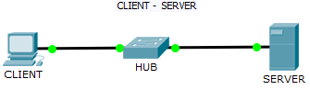

Sumber : (Alfurqon 2018)

Gambar 2. 1 *Client - Server*

1. *Peer-to-Peer*

*Peer-to-peer* merupakan jaringan komputer dimana memiliki fungsi yang sama dan tidak memiliki akses *server* dan *client.*

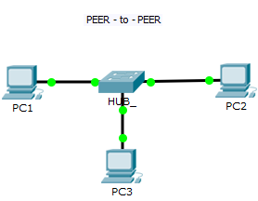

Sumber : (Alfurqon 2018)

Gambar 2. 2 *Peer-to-Peer*

1. Arsitektur Jaringan Komputer Berdasarkan Topologi

Ada beberapa jenis topologi jaringan yang terdapat didalam sebuah arsitektur jaringan komputer, yaitu (Alfurqon 2018):

1. Topolog *Bus*

Topologi *Bus* merupakan topologi jaringan komputer yang menggunakan sebuah kabel *backbone* untuk menghubungkan node lainnya kedalam *network*.

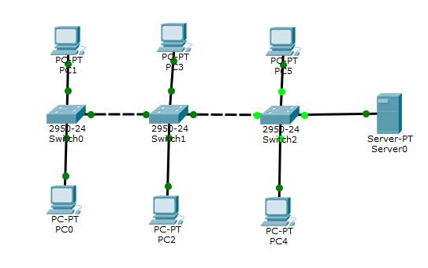

Sumber : (Alfurqon 2018)

Gambar 2. 3 Topologi *Bus*

1. Topologi *Ring*

Topologi *Ring* merupakan topologi jaringan yang berupa berbentuk lingkaran tertutup yang berisi node-node. Setiap komputer yang saling tersambung membentuk lingkaran.

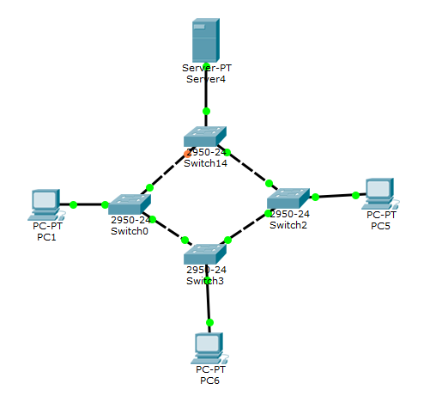

Sumber : (Alfurqon 2018)

Gambar 2. 4 Topologi *Ring*

1. Topologi *Start*

Topologi *start* adalah topologi jaringan komputer yang menggunakan *concentrator* (hub/switch) yang berfungsi sebagai pengatur paket data.

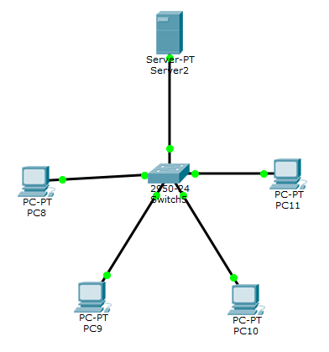

Sumber : (Alfurqon 2018)

Gambar 2. 5 Topologi *Start*

1. Topologi *Tree*

Topologi *tree* adalah jaingan yang terdiri dari beberapa topologi star pada sebuah bus. Menggunkan hub sebagai penghubung langsung dengan topologi tree dan setiap hub berfungsi sebagai root dalam peralatan network.

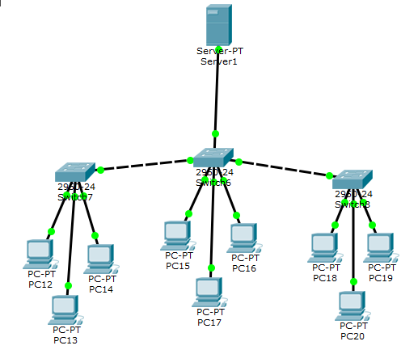

Sumber : (Alfurqon 2018)

Gambar 2. 6 Topologi *Tree*

1. Topologi *Mash*

Topologi *mesh* merupakan topologi yang memungkinkan node yang satu terhubung atau lebih ke node lain dalam jaringan tanpa ada suatu pola tertentu.

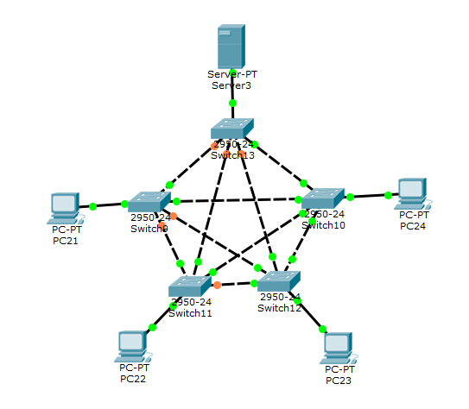

Sumber : (Alfurqon 2018)

Gambar 2. 7 Topologi *Mes*

1. Server Internet Service Provider (ISP)

Internet Service Provider (ISP) merupakan perusahaan atau badan usaha yang menjual koneksi internet atau sejenisnya kepada pelanggan. ISP sangat identik dengan jaringan telepon, karena ISP menjual koneksi atau access internet melalui jaringan telepon. Seperti salah satunya adalah Telkomnet instant dari Telkom. Perkembangan teknologi ISP tidak hanya dengan menggunakan jaringan telepon tetapi dapat menggunakan teknologi lain seperti fiber optic, wireless. ISP juga mempunyai jaringan secara domestic maupun internasional sehingga pelanggan atau pengguna dari sambungan yang disediakan oleh ISP dapat terhubung ke jaringan internet global. Jaringan berupa media transmisi yang dapat mengalirkan data yang menggunakan kabel dan radio frequency. (Rf) (Wijaya, A.,2016)

1. Mikrotik

Mikrotik merupakan sistem operasi jaringan internet yang digunakan untuk keperluan firewall. Mikrotik dapat mengubah router jaringan internet yang memiliki berbagai fitur dan tools, baik untuk jaringan kabel maupun wireless. Miktotik OS berbasis Linux yang diperuntukkan sebagai network router, didesain untuk memberikan kemudahan bagi penggunanya. Administrasi nya biasa dilakukan melalui Windows Application (Winbox) (Wijaya, A., 2016). Penggunaan aplikasi winbox sebagai user interface dalam memanajemen jaringan internet yang mudah dipahami dan digunakan. Berdasarkan fungsi dan proses penggunaannya Router Mikrotik dapat di bedakan menjadi dua yaitu perangkat lunak (*software*) dan perangkat keras (*hardware*). Di sebuah routerboard seperti sebuah komputer mini yang mana sudah terintegrasi ke dalam satu board yang tertanam seperti prosesor,RAM (Random Access Memory), ROM (Read Only Memory), dan Memori Flash. Penggunaan mikrotik routerboard pada perangkat software menggunakan aplikasi winbox yang bisa dioperasikan pada komputer sehingga dapat membagi koneksi internet pada user. Adapun fitur-ditur yang dimiliki oleh mikrotik yaitu : Routing, Hotspot, Point to Point Tunneling Protocol, DNS server, DHCP server, Firewall dan Nat, Manajemen Bandwidth, Konfigurasi Keamanan (Ardianto, F., & Eliza, E., 2016).

Mikrotik memiliki beberapa fungsi tertentu sebagai berikut (Mikrotik, 2013) :

1. Pengaturan koneksi internet dapat dilakukan secara terpusat dan memudahkan untuk pengelolaannya.
2. Konfigurasi LAN bisa digunakan dengan menggunakan perangkat keras Personal Computer (PC) Mikrotik Router OS dengan hardware requirements yang sangat rendah.
3. Blocking situs-situs terlarang dengan menggunakan proxy di mikrotik.
4. Pembuatan PPPoE Server.
5. Billing Hotspot.
6. Memisahkan bandwith traffic internasional dan local, dan lainnya.

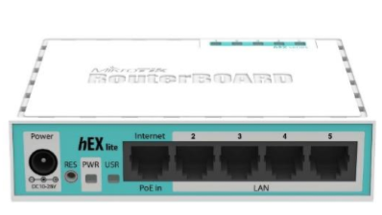

Sumber : (Wijaya, A., 2016)

Gambar 2. 8 *Routerboard* Mikrotik

1. Routing

Routing ialah sebuah sistem yang bisa digunakan untuk mengarahkan dan menentukan jalur yang akan dilewati oleh paket dari satu device ke device yang berada di jaringan lain (Wijaya, A.,2016). Proses routing cukup sederhana yang dilakukan oleh host. Jika host tujuan terletak di jaringan yang sama atau akan terhubung langsung. IP datagram dikirim langsung ke tujuan. Ketika routing host menuju jaringan yang berbeda pada internet, IP datagram dikirim ke *default* router. Kemudian router ini yang akan mengatur pengiriman IP selanjutnya, hingga sampai ke tujuannya, dalam suatu pada tabel routing terhadap : IP address next hop router (gateway), IP address tujuan, flag yang menyatakan jenis routing. Dalam proses meneruskan paket ke tujuan, IP router akan melakukan hal-hal berikut :

1. Mencari di table routing, entry yang berhubungan dengan IP address tujuan. Pada saat ditemukannya, paket kemudian akan dikirim ke next hop router atau *interface* yang terhubung langsung dengannya.
2. Mencari di table routing, entry yang cocok dengan alamat jaringan dari tujuan jaringan. Pada saat ditemukannya, paket yang dikirim ke next hop router tersebut.
3. Mencari table routing, entry data yang bertanda default, Pada saat ditemukannya paket dikirim ke router tersebut.
4. Network Address Translation

Network Address Translation (NAT) merupakan metode yang digunakan untuk menghubungkan satu atau lebih komputer ke dalam jaringan internet dengan hanya menggunakan satu alamat IP (Zamzami, N. F, 2013). NAT terdiri dari 3 jenis yaiutu:

1. Source NAT atau SNAT digunakan untuk mengubah *source address* dari suatu paket data. Sebagai contoh dalam penggunaan SNAT adalah pada *gateway* internet, dimana ketika pada suatu host (pc) dalam LAN akan melakukan koneksi internet, yang terlihat dari internet adalah hanya IP publiknya saja.
2. Destination NAT atau DNAT Dipergunakan jika ingin meneruskan (redirect) paket dari IP public melalui firewall kedalam suatu host.
3. Bidirectional NAT atau yang disebut Masquerade sama dengan SNAT, akan tetapi MASQUERADE biasanya dipergunakan jika menggunakan IP publik yang dinamis semacam koneksi ADSL, sedangkan SNAT biasa digunakan untuk IP statik seperti layanan dedicated.
4. TCP/IP

Model TCP/IP merupakan standar komunikasi data yang digunakan dalam proses tukar-menukar data dari satu komputer ke komputer lain. TCP/IP merupakan jaringan terbuka yang bersifat independen terhadap mekanisme transport pada jaringan fisik yang digunakan, sehingga dapat digunakan di mana saja. Protokol ini menggunakan skema pengalamatan yang sederhana yang disebut sebagai alamat IP (IP Address) yang mengizinkan banyak komputer untuk dapat saling berhubungan satu sama lainnya di Internet. Protokol ini juga bersifat routable yang berarti protokol ini cocok untuk menghubungkan sistem-sistem berbeda untuk membentuk jaringan yang heterogen. Pada model TCP/IP terdapat empat lapisan yang memiliki fungsionalitas masing-masing, yaitu : Physical Layer, Network Access, Internet Layer, Transport Layer, Application Layer. (Hidayati and Suwadi 2017)

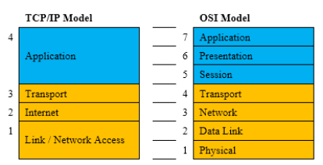

Sumber : (Hidayati and Suwadi 2017)

Gambar 2. 9 Model TCP/IP dibandingkan dengan Model OSI

1. Bandwidth

Bandwidth adalah suatu nilai konsumsi transfer data yang dihitung dalam bit/detik atay yang biasanya di sebut dengan bit per second (bps), antara server dan client dalam waktu tertentu. Atau bisa didefinisikan sebagai lebar cakupan frekuensi yang dipakai oleh sinyal dalam medium transmisi (Sora N, 2015). Menurut Mujiono (2012), Bandwidth dibagi menjadi 2 yaitu bandwidth analog dan bandwidth digital.

Sedangkan menurut (Didi Susianto 2016) Bandwidth adalah besaran yang menunjukkan seberapa banyak data yang dapat dilewatkan dalam koneksi melalui sebuah network. Istilah ini berasal dari bidang teknik listrik, di mana bandwidth yang menunjuk kan total jarak atau berkisar antara tertinggi dan terendah sinyal pada saluran komunikasi (band). Banyak orang awam yang kadang menyamakan arti dari istilah Bandwidth dan Data Transfer, yang biasa digunakan dalam internet, khususnya pada paket-paket web hosting. Bandwidth sendiri menunjukkan volume data yang dapat di transfer per unit waktu.Sedangkan Data Transfer adalah ukuran lalu lintas data dari website. Lebih mudah kalau dikatakan bahwa bandwidth adalah rate dari data transfer. Di dalam jaringan komputer, bandwidth sering digunakan sebagai suatu sinonim untuk data transfer rate yaitu jumlah data yang dapat dibawa dari sebuah titik ke titik lain dalam jangka waktu tertentu (pada umumnya dalam detik). Jenis bandwidth ini biasanya diukur dalam bps(bits per second). Ada kalanya juga di nyatakan dalam Bps (bytes persecond). Secara umum, koneksi dengan bandwidth yang besar/tinggi memungkinkan pengiriman informasi yang besar seperti Pengirimang bar/images dalam video.

1. Jenis - jenis bandwidth

Jenis - jenis bandwidth Terdapat dua jenis bandwidth yaitu (Didi Susianto 2016):

1. Digital Bandwidth Digital Bandwidth adalah jumlah atau volume data yang dapat di kirimkan melalui sebuah saluran komunikasi dalam satuan bits persecond tanpa distorsi.
2. Analog Bandwith Analog Bandwidth adalah perbedaan antara frekuensi terendah dengan frekuensi tertinggi dalam sebuah rentang frekuensi yang diukur dalam satuan Hertz (Hz) atau siklus per detik, yang menentukan berapa banyak informasi yang bisa di transimisikan dalam satu saat.
3. Manajemen Bandwidth

Bandwidth management dapat diartikan sebagai proses mengukur dan mengendalikan pertukaran informasi dalam jaringan komputer, sehingga dapat menghindari hal-hal yang tidak diinginkan yang berakibat pada network congestion dan penurunan kemampuan jaringan. Sebuah manajemen bandwidth yang baik harus dapat membuat dan menjaga aturan tentang ketersediaan koneksi (dalam hal ini internet). Minimal bandwidth diartikan sebagai bandwidth yang ditetapkan untuk suatu class dalam suatu jaringan. Saat lalu lintas tinggi, class yang diberi dengan bandwidth minimal ini akan tetap mendapat jatahnya. Maximal bandwidth dapat diartikan batasan bandiwdth yang dapat dipakai oleh suatu class. Saat lalu lintas cenderung rendah, sebuah class dapat memakai bandwidth maksimal. Sebuah class juga dapat memprioritaskan trafik terhadap jaringan tertentu (Septiawan, 2013). Menurut Mujahidin (2011), OS Mikrotik Sebagai Manajemen Bandwidth dengan Menerapkan Metode Per Connection Queue mengatakan manajemen bandwidth yaitu “Manajemen berasal dari kata “to manage” yang berarti mengatur, mengurus atau mengelola. Berdasarkan definisi tersebut maka

Manajemen Bandwidth dapat diartikan sebagai suatu kegiatan mengatur agar datayang lewat tidak melebihi kapasitas maksimal di dalam sebuah jaringan komputer yang terhubung dengan internet”. Semakin banyak pengguna dan pengakses komunikasi data, maka akan semakin rumit dan kompleks pula jalur komunikasi tersebut, hal ini akan mempengaruhi kualitas dari pelayanan Internet Service Provider (ISP). Menurut Towidjojo (2014), Untuk proses manajemen bandwidth dapat dilakukan dengan beberapa tipe queue, yaitu simple queue dan queue tree. (Didi Susianto 2016)

1. Simple Queue Simple Queue merupakan menu pada RouterOS untuk melakukan manajemen bandwidth untuk skenario jaringan yang sederhana. Untuk menggunakan Simple Queue, pekerjaan packet classification dan marking packet tidak wajib dilakukan. Meskipun demikian, Simple Queue sebenarnya juga bisa melakukan manajemen bandwidth terhadap packet-packet yang sudah di marking.
2. Queue Tree Queue Tree adalah konfigurasi queue yang bersifat one way (satu arah), ini berarti sebuah konfigurasi queue hanya akan mampu melakukan queue terhadap satu arah jenis traffic. Jika sebuah konfigurasi queue pada Queue Tree ditujukan untuk melakukan queue terhadap bandwidth download, maka konfigurasi tersebut tidak akan melakukan queue untuk bandwidth upload, demikian pula sebaliknya. Sehingga untuk melakukan queue terhadap traffic upload dan download dari sebuah komputer client, kita harus membuat 2 (dua) konfigurasi queue.

Menurut Towidjojo (2014), Pada saat akan menerapkan queue pada jaringan, dikenal dua rate atau alokasi bandwidth yang akan didapat oleh setiap user, yaitu :

1. Committed Information Rate (CIR), merupakan alokasi bandwidth terendah yang bisa didapatkan oleh sebuah user jika traffic jaringan sangat sibuk. Seburuk apapun keadaan dari jaringan tersebut, komputer user tidak akan mendapatkan alokasi bandwidth di bawah dari CIR.
2. Maximum Information Rate (MIR), merupakan alokasi bandwidth maksimum yang bisa didapatkan komputer user. MIR biasanya akan didapatkan seorang user jika ada alokasi bandwidth yang tidak digunakan lagi oleh user lain.
3. IP Address

Alamat IP (IP Address) adalah alamat yang diberikan pada jaringan komputer dan peralatan jaringan yang menggunakan protokol TCP/IP. TCP/IP (Transmission Control Protocol/Internet Protocol) adalah sekelompok protokol yang mengatur komunikasi data komputer di internet menurut Arifin (2011:50). Menurut Winarno (2010:61-62) bahwa setiap komputer yang terhubung ke internet setidaknya harus memiliki sebuah alamat IP pada setiap perangkat yang terhubung ke internet dan alamat IP itu sendiri harus unik karena tidak boleh ada komputer/server/perangkat jaringan lainnya yang menggunakan alamat IP yang sama di internet. Alamat IP versi 4 (IPv4) merupakan deretan bilangan biner sepanjang 32 bit yang digunakan untuk memberikan tanda pengenal pada perangkat di jaringan.

Menurut Arifin (2011:50) alamat IP berupa bilangan 32 bit yang dipisahkan oleh tanda pemisah berupa titik setiap 8 bitnya. Biasanya dalam pemakaian, alamat IP ditulis dalam empat buah bilangan desimal yang masing-masing dipisahkan oleh titik. Contoh alamat IP dapat dilihat berikut ini:

Bilangan Biner:

1. 11000000.10101000.00000000.00000001
2. 11000000.10101000.00000001.01100101
3. 11000000.10101000.00000001.01100110
4. 11000000.10101000.00000001.01100111

Bilangan Desimal:

1. 192.168.0.1
2. 192.168.1.101 1
3. 92.168.1.102
4. 192.168.1.103

Alamat IP merupakan pasangan dari identitas jaringan (network id) dan identitas komputer atau perangkat lain (host id) yang terhubung dalam suatu jaringan komputer. Alamat IP ini digunakan untuk mengirim dan menerima paket data dari dan ke perangkat yang terhubung dalam suatu jaringan komputer.

1. Load Balancing

Load Balancing adalah teknik untuk mendistribusikan sebuah beban trafik yang terdapat pada dua atau lebih jalur koneksi secara seimbang, agar trafik dapat berjalan optimal, memaksimalkan throughput, memperkecil waktu tanggap dan menghindari overload pada salah satu jalur koneksi tersebut masih terhubung. (Dewobroto, 2009). Load balancing bisa diartikan sebagai salah satu teknik untuk mendistribusikan beban kerja secara merata pada dua atau lebih komputer, network links, CPU, hard drive atau sumber daya lainnya, untuk mendapatkan pemanfaatan sumber daya yang optimal, memaksimalkan throughput, meminimalkan waktu respon dan menghindari overload. Menggunakan beberapa komponen dengan load balancing dapat meningkatkan kehandalan melalui redudansi.

Layanan yang terdapat pada load balancing yang biasanya diberikan oleh program khusus atau perangkat. Ketika mempunyai banyak link maka optimalisasi utilisasi sumber daya throughput, atau responde time akan semakin baik dikarenakan mempunyai lebih dari satu link yang bisa saling mem-backup pada saat network down dan menjadi cepat pada saat network normal jika memerlukan realibilitas tinggi yang memerlukan 100% koneksi sehingga uptime dan yang menginginkan koneksi upstream yang berbeda dan dibuat saling mem-backup. Dalam jaringan komputer, load balancing lebih mengarah kepada pengkombinasian beberapa antarmuka ethernet ke dalam satu jalur sehingga dapat diutilisasi secara bersamaan dengan menghasilkan koneksi yang lebih cepat.

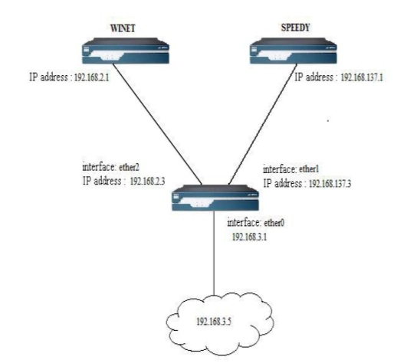

Sumber : (Zamzami 2005)

Gambar 2. 10 Topologi Load Balancing

Dengan konsep yang sederhana, sebuah load balancer diletakkan di antara client dan server seperti terlihat pada Gambar 2.10 Load balancer akan menampung trafik yang datang dan membaginya ke dalam request-request individual lalu menentukan server mana yang menerima request tersebut.

Beberapa keuntungan dari penerapan Load Balancing antara lain (Sagala, 2010):

1. Scalability : Ketika beban sistem meningkat, kita dapat melakukan perubahan terhadap sistem agar dapat mengatasi beban sesuai dengan kebutuhan.
2. High Availability : Load balancer secara terus-menerus melakukan pemantauan terhadap server. Jika terdapat server yang mati, maka load balancer akan menghentikan request ke server tersebut dan mengalikannya ke server yang lain.
3. Manageability : Mudah ditata meskipun secara fisik sistem sangat besar.
4. Security : Untuk semua trafik yang melewati load balancer, aturan keamanan dapat diimplementasikan dengan mudah. Dengan private network digunakan untuk server, alamat IP nya tidak akan diakses secara langsung dari luar sistem.

Saat sebuah router mempunyai dua koneksi ke internet (sama atau berbeda ISP-nya), default gateway di router tetap hanya bisa satu, ditambah pun yang bekerja tetap hanya satu. Jadi misal router NAT terhubung ke ISP A melalui interface A dan gateway A dan ke ISP B melalui interface B dan gateway B, dan default gateway ke ISP A, maka trafik downlink hanya akan datang dari ISP A saja. Begitu juga sebaliknya jika dipasang default gateway ke ISP B. Penerapan teknik load balancing dapat menyelesaikan 25 permasalahan tersebut dengan menggabungkan trafik downlink ISP A dan ISP B sehingga dapat diutilisasi secara bersamaan. (Zamzami 2005)

Prinsip dari load balancing adalah sebagai berikut (Zamzami 2005):

1. Lalu lintas didistribusikan berdasarkan probabilitas.
2. Harus tau seberapa besar tiap link, dan didistribusikan sesuai lalulintas.
3. Berdasarkan kecepatan pada keluaran dan masukan pada *router, load balancing* dapat diilustrasikan sebagai berikut :

512 + 256 ≠ 768

512 + 256 = 256 + 256 + 256

1. 256 = 128 + 128 + 128 + 128 +128 + 128
2. Jika ada dua gateway, missal A dan B, A memiliki bandwidth sebesar 1mbps dan B memiliki bandwidth sebesar 2 mbps. Maka lalulintas akan dibagi kedalam 3 aliran, dan mengirim 1 aliran ke A dan 2 aliran ke B.
3. Mangle

Menurut Mikrotik (2005), Mangle adalah sebuah fasilitas yang dapat melakukan marking terhadap paket data. Paket data yang sudah diberi mark digunakan untuk manajemen bandwidth atau routing. Sebagai tambahan, fasilitas Mangle juga bisa digunakan untuk modifikasi faket seperti memodifikasi Time To Leave (TTL). Mangle pada Mikrotik merupakan suatu cara untuk menandai paket data dan koneksi tertentu yang dapat diterapkan pada fitur Mikrotik lainnya seperti pada route, pemisahan bandwidth pada queue, NAT dan filter rules. Tanda mangle yang ada pada router Mikrotik hanya bisa digunakan pada router itu sendiri. (Firmansyah, 2015) Dengan pernyataan diatas, bisa disimpulkan bahwa mangle adalah suatu cara untuk menandai paket data agar bisa diatur oleh fitur Mikrotik yang lain seperti routing, packet filtering, NAT, juga bandwidth management.

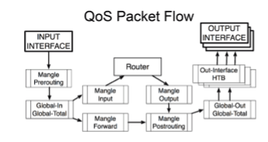

Sumber : (Mikrotik, 2005)

Gambar 2. 11 Diagram Alur Proses Mangle (Mikrotik, 2005)

1. Per Connection Queue (PCQ)

Menurut Towidjojo (2014), Per Connection Queue merupakan penyempurnaan dari metode Stochastic Fairness Queuing (SFQ). Cara kerja kedua metode ini sama, yaitu berusaha dengan menyeimbangkan traffic dengan membuat beberapa sub stream (sub queue). Namun karena merupakan penyempurnaan dari Stochastic Fairness Queuing, metode Per Connection Queue memiliki beberapa fitur tambahan.

Pada Per Connection Queue, parameter yang dapat dipilih untuk menjadi classifier adalah src-address, dst-address, srcport maupun dst-port. Fungsi dari parameter itu adalah sebagai patokan atau standar yang dapat digunakan untuk dijadikan tolak ukur pengujian metode antrian Per Connection Queue.

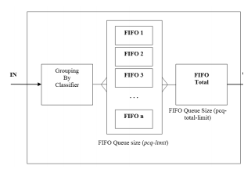

Sumber : (Towidjojo 2014)

Gambar 2. 12 Cara Kerja PCQ

Menurut Towidjojo (2014), berdasarkan Gambar 2.2 dapat dijelaskan pada saat sekumpulan paket atau traffic masuk ke dalam konfigurasi queue yang menggunakan metode Per Connection Queue, maka yang pertama dilakukan Per Connection Queue adalah menggunakan classifier untuk memisahkan seluruh aliran packet (stream) yang masuk menjadi beberapa sub stream. Classifier yang digunakan bisa saja src-address, dst-address, srcport maupun dst-port. Misalnya, jika menggunakan src-address sebagai classifier, maka sub sream dibangun berdasarkan jumlah IP address atau jumlah client. Setelah melewati bagian classifier, terlihat bahwa sekumpulan packet akan menjadi beberapa sub stream, pada gambar terlihat menjadi 3 (tiga) sub stream. Jumlah sub stream ini bisa saja dibatasi dengan menggunakan parameter tambahan. Terlihat pula pada gambar bahwa jumlah sub stream bisa mencapai jumlah n sub stream.

Setelah terpisah-pisah menjadi beberapa sub stream, maka pada setiap sub stream akan diterapkan metode Queue First In First Out (FIFO). Per Connection Queue juga dapat melakukan pembatasan rate (kecepatan) pada setiap sub stream. Disinilah kerja utama dari Per Connection Queue, terlihat bahwa Per Connection Queue menyeimbangkan traffic dengan membuat sub stream untuk setiap client (jika memang IP address yang digunakan sebagai classifier). Sesaat sebelum keluar dari Per Connection Queue, keseluruhan sub stream tadi akan disatukan kembali, terlihat sebagai kotak First In First Out total.

Pada saat keseluruhan sub stream tersebut disatukan kembali, Per Connection Queueakan kembali menerapkan metode queue First In First Out pada keseluruhan sub stream yang telah digabungkan tadi. Pada posisi ini, Per Connection Queuejuga masih dapat melakukan pembatasan rate terhadap keseluruhan sub-stream (Towidjojo 2014).

1. Per Connection Clasifier (PCC)

Metode PCC (Per Connection Clasifier) merupakan salah satu metode yang dapat digunakan pada load balancing, dengan PCC dapat digunakan untukmengelompokan trafik koneksi yang melalui router menjadi beberapa kelompok, sehingga router yanag akan mengetahui jalur gateway yang dilewati dari awal trafik koneksi dan pada paket-paket selanjutnya yang masih berkaitandengan koneksi awalnya akan dilewatkan pada jalur gateway yang sama juga. Load Balancing dengan metode PCC dilakukan dengan mengambil sejumlah field tertentu dari header IP dan membaginya menjadi nilai 32 bit dapat menggunakan algoritma hashing.

Algoritma hashing adalah algoritma untuk mengubah sebuah nilai string atau karakter menjadi sebuah nilai 32 bit yang sudah pasti, sehingga paket dengan header IP yang sama akan menghasilkan nilai hashing yang sama. Parameter yang dapat dijadikan feeder dalam algoritma hashing adalah source-address, destination-address, source-port dan destination-port. PCC bekerja dengan mengelompokkan koneksi yang keluar dan memasuki router menjadi beberapa kelompok yang ditentukan dari hasil algoritmahashing dan dibagi sesuai dengan jumlah yang sudah ditentukan oleh user. Sebagai contoh input fungsi hash adalah IP 1.1.1.1 sebagai alamat IP sumber, 10000 sebagai port TCP sumber, 2.2.2.2 sebagai alamat IP tujuan dan 80 sebagai port tujuan TCP. Output yang dihasilkan adalah 1 + 1 + 1 + 1 + 10000 + 2 + 2 + 2 + 2 + 80 = 10092, angka terakhir adalah 2, sehingga output hash adalah 2. Hal ini akan tetap menghasilkan 2 setiap kali diberi input kombinasi alamat IP dan port yang sama.

Fungsi hash akan selalu menghasilkan input yang sama ketika diberi output yang sama. Berikut ini adalah pilihan bidang yang dapat digunakan dengan tujuan untuk mencocokkan paket yang akan dimasukkan ke dalam algoritma hashing untuk tujuan menyebarkan beban di link dan memutuskan dimana paket akan ditempatkan (Elhanafi et al. 2018) :

* 1. src-address
  2. dst-address
  3. both-address
  4. src-port
  5. dst-port
  6. both-port
  7. src-address-and-port
  8. dst-address-dan-port
  9. both-address-and-port.

Router akan melakukan pencatatan terhadap jalur gateway yang dilewati di awal koneksi, sehingga pada paket-paket selanjutnya yang masih berkaitan dengan koneksi awalnya akan dilewatkan melalui jalur gateway yang sama. Hal ini membuat PCC memiliki kelebihan dibandingkan metode load balancing yang lain, dimana sering terjadi kegagalan yang disebabkan oleh perpindahan gateway (Elhanafi et al. 2018).

Metode PCC ini tidak dapat berfungsi untuk melakukan pemecahan paket, melainkan hanya melakukan penandaan pada koneksi sesuai dengan parameter yang diberikan. Routing yang dilakukan adalah membagi beban pada jalur dengan melihat source-address, destination-address, sourceport, dan destination-port yang disesuaikan dengan hashing table dan pengaturan mangle. (Andi, dkk, 2019)

1. Failover

Teknik failover berfungsi sebagai mengatasi masalah apabila salah satu isp mati atau down dan dapat di backup secara otomatis oleh isp satunya. (Zamzami, 2013) mengatakan failover dalam istilah computer networking adalah kemapuan sebuah sistem untuk dapat berpindah secara manual ataupun otomatis ketika salah satu sistem mengalami kegagalan sehingga menjadi backup untuk sistem yang mengalami kegagalan. Selain kelebihan, ada juga sedikit kelemahan dalam penerapan load balancing dan failover dengan menggunakan dua link ISP yaitu pada saat kedua ISP tersebut mengalami masalah maka koneksi internet tersebut akan mati.

1. Winbox
2. **Pengertian Winbox**

Winbox adalah sebuah utility yang digunakan untuk melakukan remote ke server mikrotik kita dalam mode GUI.Jika untuk mengkonfigurasi mikrotik dalam text mode melalui PC itu sendiri, maka untuk mode GUI yang menggunakan winbox ini kita mengkonfigurasi mikrotik melalui komputer client .Mengkonfigurasi mikrotik melaui winbox ini lebih banyak digunakan karena selain penggunaannya yang mudah kita juga tidak harus menghapal perintah-perintah console. Untuk mendapatkan winbox anda bisa mendownloadnya (<http://mikrotik.co.id/download.php>). (Didi Susianto 2016)

1. **Fungsi Winbox**

Fungsi utama winbox adalah untuk setting yang ada pada mikrotik, berarti tugas utama windox adalah untuk mensetting atau mengatur mikrotik dengan GUI, fungsi winbox lebih rinci adalah (Didi Susianto 2016):

1. setting mikrotik routher
2. untuk setting bandwite jaringan internet
3. untuk setting blokir sebuah situs Gambar

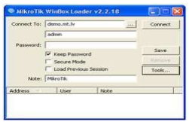

Sumber : (Didi Susianto 2016)

Gambar 2. 13 Winbox

BAB III  
METODOLOGI PENELITIAN

1. **Kerangka Penelitian**

Kerangka penelitian merupakan konsep suatu penelitian yang menghubungkan antara visualisasi satu variabel dengan variable lainnya, sehingga penelitian menjadi tersusun secara sistematis dan dapat diterima oleh semua pihak.

Penelitian Pendahuluan

Pengumpulan Data

Metode Penelitian

Tempat Penelitian

Waktu Penelitian

Analisa

Analisa Data

Analisa Sistem

Analisa Proses

Perancangan Load Balancing

NAT

*IP Address*

*Mangle*

*Routing*

DNS *Server*

Implementasi

Pengujian

Kesimpulan

Gambar 3. 1 Kerangka Kerja Penelitian

1. **Tahapan Penelitian**

Adapun tahapan tahapan dalam penelitian ini adalah sebagai berikut :

1. Penelitian Pendahuluan

Kinerja sebuah jaringan sangat dibutuhkan oleh pengguna di Poltekkes Kemenkes Padang dalam hal kestabilan koneksi suatu jaringan. Saat banyak permintaan dari pengguna maka perangkat jaringan akan terbebani karena harus melakukan banyak proses pelayanan terhadap permintaan dari pengguna. Adapun isp yang digunakan Poltekkes Kemankes adalah Biznet dan Indihome, sedangkan jaringan di Poltekkes Kemankes menggunakan IP Address yang disediakan oleh isp Indihome. Namun bila ISP Indihome mengalami gangguan atau down, maka Poltekkes Kemankes menggunakan isp Biznet sebagai isp cadangan. Tetapi terkadang dalam metode pergantian isp masih belum efisien karena masih dilakukan secara manual sehingga akan merepotkan teknisi dalam pengerjaannya.

Untuk mengatasi masalahan dan untuk meningkatkan kualitas jaringan dengan cara membagi – bagi beban trafik yang datang ke perangkat jaringan, sehingga tidak bertumpu pada salah satu ISP (internet service provider), maka dapat diperoleh keuntungan seperti menjamin internet menjadi stabil. Dengan menggunakan load balancing dan failover yaitu mengabungkan dua buah teknik (load balancing dan failover) yang mampu digunakan sebagai internet gateway. Dengan teknologi Load Balancing maka dapat diperoleh keuntungan seperti menjamin reabilitas servis, availabilitas dan skalabilitas suatu jaringan.

Sedangkan untuk mengatasi masalah apabila salah satu isp mati atau down dan dapat di backup secara otomatis oleh isp satunya maka akan digunakan teknik failover.

1. Pengumpulan Data
2. **Waktu Penelitian**

Waktu penelitian dimulai pada September 2020, mulai dari pengajuan judul, perancangan hingga implementasi sistem dan berlanjut sampai tahap akhir.

Tabel 3. 1 Jadwal penelitian

|  |  |  |  |  |  |  |  |  |  |  |  |  |  |  |  |  |  |  |
| --- | --- | --- | --- | --- | --- | --- | --- | --- | --- | --- | --- | --- | --- | --- | --- | --- | --- | --- |
| Kegiatan | Bulan ke- | | | | | | | | | | | | | | | | | |
| 1 | | | | 2 | | | | 3 | | | | 4 | | | | 5 | |
| 1 | 2 | 3 | 4 | 1 | 2 | 3 | 4 | 1 | 2 | 3 | 4 | 1 | 2 | 3 | 4 | 1 | 2 |  | |
| Perencanaan penelitian |  |  |  |  |  |  |  |  |  |  |  |  |  |  |  |  |  |  |
| Pengumpulan Data |  |  |  |  |  |  |  |  |  |  |  |  |  |  |  |  |  |  |
| Analisa data dan system |  |  |  |  |  |  |  |  |  |  |  |  |  |  |  |  |  |  |
| Konfigurasi Load Balancing |  |  |  |  |  |  |  |  |  |  |  |  |  |  |  |  |  |  |
| Implementasi |  |  |  |  |  |  |  |  |  |  |  |  |  |  |  |  |  |  |  |  | |
| Pengujian |  |  |  |  |  |  |  |  |  |  |  |  |  |  |  |  |  |  |  |  | |
| Penyusunan skripsi /laporan |  |  |  |  |  |  |  |  |  |  |  |  |  |  |  |  |  |  |

1. **Tempat Penelitian**

Penelitian dilakukan di Poltekkes Kemenkes Padang, Jl. Raya Siteba, Surau Gadang, Kec. Nanggalo, Kota Padang, Sumatera Barat 25146.

1. **Metode Penelitian**

Dalam penelitian ini digunakan beberapa metode penelitian, antara lain :

1. Penelitian Lapangan *(Field Research*)

Metode ini dilakukan dengan datang langsung ke Poltekkes Kemenkes di Kota Padang atau objek yang bersangkutan.

Adapun teknik penelitian lapangan mencakup :

1. Observasi

Yaitu mengamati cara kerja sistem yang ada, sekaligus mempelajarinya.

1. Wawancara

Yaitu dengan cara mengajukan pertanyaan kepada pihak yang terkait untuk mendapatkan informasi yang diperlukan.

1. Penelitian Pustaka (*Library Research*)

Penelitian ini dilakukan untuk mempelajari sumber sumber yang akan mendukung penulisan penelitian ini. Sumber tersebut berupa buku buku dan hasil penelitian. Untuk hasil penelitian dapat berupa laporan penelitian, jurnal ilmiah, dan skripsi. Termasuk dalam kategori ini bahan bahan yang dipublikasikan secara *online* (akses internet).

1. Penelitian Laboratorium (*Laboratory Research*)

Penelitian ini dilakukan dengan menggunakan komputer dan laptop untuk mempraktekkan secara langsung perancangan sistem baru. Adapun kebutuhan *hardware* yang digunakan adalah sebagai berikut :

* 1. Spesifikasi Laptop :

1. *Processor* Intel I7-9750H CPU @2.59GHz.
2. 64-bit *Operating System,* x64-*based processor*
3. *Memory* (RAM) 8.00 GB
4. SSD 256GB dan HDD 1 TB
5. RB450
6. D-Link 920

b. Adapun kebutuhan *software* yang digunakan adalah sebagai berikut:

1. Winbox
2. *Microsoft Word* 2013
3. *Speedtest*
4. *Command Prompt*
5. Analisa
6. **Analisa Data**

Data yang didapatkan dalam penelitian ini berasal dari Poltekkes Kemenkes Padang dan beberapa informasi yang didapatkan dari narasumber. Data yang didapatkan berupa informasi umum seputar perusahaan mulai dari sejarah Poltekkes Kemenkes Padang, struktural Poltekkes Kemenkes Padang, dan informasi seputar banyaknya karyawan dalam Poltekkes Kemenkes Padang.

1. **Analisa Proses**

Proses perancangan *load balancing* dan *failover to device* menggunakan menggunakan metode PCC (*Per Connection Classifier*) untuk meningkatkan kualitas jaringan dengan cara membagi – bagi beban trafik yang datang ke perangkat jaringan, sehingga tidak bertumpu pada salah satu ISP (*internet service provider*), maka dapat diperoleh keuntungan seperti menjamin internet menjadi stabil dan Sedangkan untuk mengatasi masalah apabila salah

satu isp mati atau down dan dapat di backup secara otomatis oleh isp satunya maka akan digunakan teknik *failover.*

1. **Analisa Sistem**

Pada tahap ini dilakukan konsep kebutuhan sistem yang akan dibuat dan menjadi dasar untuk perancangan sistem seperti, konfigursi *IP Address, Mangle, Routing*, NAT dan DNS *server* pada mikrotik menggunakan aplikasi winbox.

1. Perancangan

Pada tahap ini membahastentang kebutuhan parameter-parameter yang nantinya digunakan dalam perancangan *server cloud computing* sebagai suatu layanan penyimpanan (*storage*). Berikut beberapa parameter yang digunakan :

1. Konfigurasi *IP Address*

Konfigurasi dasar mikrotik mulai dari setting IP *address* untuk memberikan alamat penghubung antara client dan server dengan memberikan ip server ke laptop server yang di DHCP kan ke computer client, sehingga client dapat mengakses internet melalui ip server.

1. Konfigurasi *Mangle*

Konfigurasi *mangle* bertujuan untuk membuat manjemen bandwidth untuk untuk menandai sebuah koneksi atau paket data, yang melewati router, masuk ke router, ataupun keluar dari router.

1. Konfigurasi *Routing*

Konfigurasi *routing* berguna memberikan pengaturan gateway bertujuan untuk memastikan agar *routing* mark sesuai dengan IP gatewaynya masing-masing

1. Konfigurasi NAT

Konfigurasi NAT bertujuan untuk melakukan perubahan (Translation) dari sebuah paket data yang merubah IP Address Private menjadi Ip Address Publik dengan opsi yang dapat di pilih pada action masquerade maka otomatis Ip Address private akan menjadi Ip Address Publik.

1. Konfigurasi *DNS Server*

Sebagai sebuah database *server* yang menyimpan alamat IP yang digunakan untuk penamaan sebuah *hostname*. Jadi, pada saat melakukan pencarian alamat akses informasi maka DNS server akan menerjemahkan ke alamat IP dan menghubungkan ke google.com akhirnya tampil google.com pada layar pencarian.

1. Implementasi

Pada tahapan ini merupakan bentuk implementasi dari *load balancing* dan *failover to device* pada jaringan ISP di Poltekkes Kemenkes Padang dengan dengan menggunakan metode PCC (*Per Connection Classifier*). Implementasi dilakukan pada PC yang terhubung dua ips berbeda dengan menggunakan *routerboard* mikrotik yang kemudiankan akan dihubungkan ke perangkat client.

1. Pengujian

Pada tahap ini dilakukan pengujian sistem apakah berjalan sesuai dengan tujuan studi. Pengujian *load balancing* pertama akan dilakukan dengan menghubungkan perangket client ke internet pada mikrotik yang sudah dikonfigurasi load balancing dan manajemen bandwidth yang akan di test kecepatan dan kestabilan jaringan ketika internet berhasil diakses oleh pengguna dengan menggunakan yang akan dilihat nilai traffic pada jaringan dengan menggunakan *speedtest* dan *command prompt*. Ketika jaringan internet mendapat beban yang lebih makan secara otomatis akses pada isp pertama dialihkan ke isp kedua untuk menerima beban sebelumnya sehingga akses internet tetap bisa digunakan.

BAB IV  
ANALISA DAN PERANCANGAN

1. Analisa

Analisa merupakan suatu tindakan untuk mengetahui lebih jauh tentang objek yang akan di teliti berdasarkan informasi maupun data yang sudah penulis kelelola menjadi perancangan sebelum menjadi hasil yang diinginkan.

1. Analisa Data

Analisa data merupakan tahap yang paling penting dalam pengembangan sebuah system, dimana merupakan tahap awal dalam perancangan dan pengembangan sebuah sistem keamanan, dengan analisa data kebutuhan dan masalah-masalah yang ada akan teridentifikasi sehingga dapat dilakukan perbaikan terhadap sistem tersebut.

Dalam melakukan analisi pada Poltekkes Kemenkes Padang dalam sebuah system *load balacing* diperlukan data untuk diolah agar dapat melakukan analisa terhadap sistem. Pada penelitian ini terdapat data yang didapatkan oleh peneliti :

1. *Internet Service Provider* (ISP) yang digunakan di Poltekkes Kemenkes Padang merupakan dari Indosat dan Tri.
2. IP Public yang di alokasikan terdapaat 1 (satu) dan bersidat statik (tetap).
3. Jumlah bandwitch yang digunakan pada ISP Indosat adalah 75 Mbps *download* dan 85 Mbps *upload.*
4. umlah bandwitch yang digunakan pada ISP Tri adalah 35 Mbps *download* dan 6 Mbps *upload.*
5. Topologi Jaringan Poltekkes Kemenkes Padang

Pada Poltekkes Kemenkes Padang terdapat arsitektur jaringan yang dapat dirancang dalam bentuk topologi jaringan seperti gambar 4.1 :

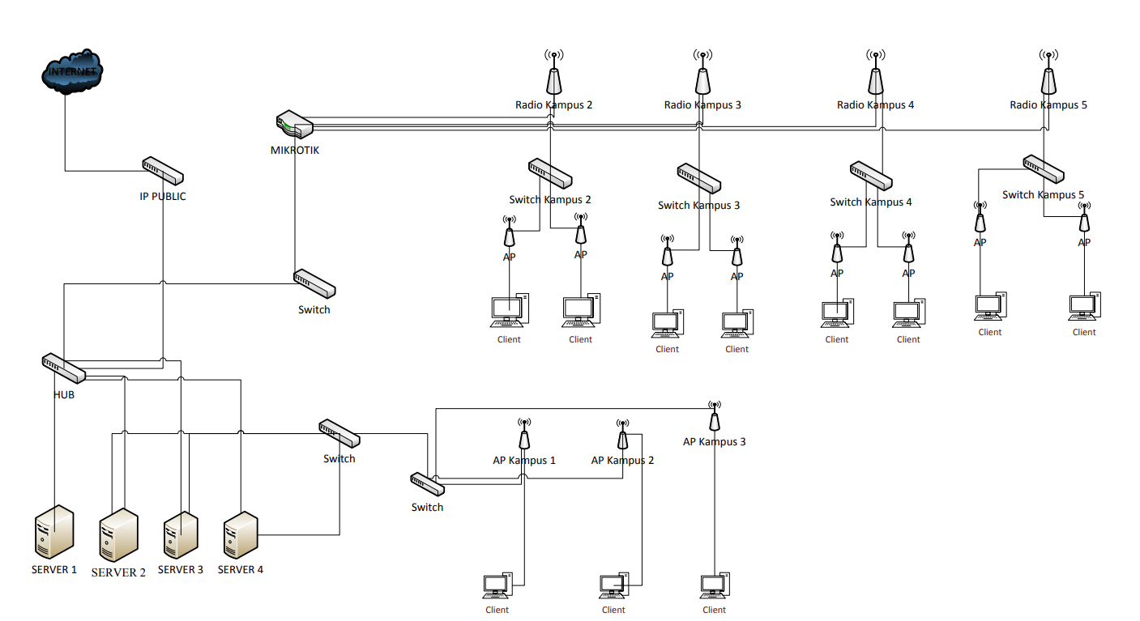

Gambar 4. 1 Topologi Jaringan Poltekkes Kemenkes Padang

Berdasarkan gambar topologi jaringan diatas terdapat 1 buah isp diKantor Poltekkes Kemenkes Padang. Pada perancangan *load balacing* dan *failover* yang akan diterapkan akan dilakukan penambahan isp kedua untuk melakukan metode tersebut agar dapat membackup jaringan utama.

1. Analisa Proses

Dalam tahap analisa, proses metode yang digunakan dalam penelitian ini adalah melakukan pengaturan konfigurasi *load balacing* dan *failover* dengan menambahkan isp Tri sebagai isp kedua sesuai dengan analisis di Poltekkes Kemenkkes Padang. Proses yang dilakukan *load balacing* dan *failover* ini adalah menggabungkan antara isp indosat dan isp tri untuk membagikan beban *traffic* kedua isp tersebut dan membackup apabila salah satu dari isp tersebut ada yang mengalami gangguan agar *client* banyak terbuang waktu dikarenakan gangguan dari jaringan.

1. Analisa Sistem

Analisa system merupakan dasar dalam merencanakan dan merancang system yang akan diterapkan. Analisa system dilakukan untuk mengetahui dan mengembangkan system yang sedang berjalan. Sistem ini memerlukan *client* yang akan dihubungkan kejaringan jaringan mikrotik.

Dalam analisa sistem pada *load* *balancing* dan *failover* dengan metode PCC merupakan fitur yang terdapat pada mikrotik RouterOS sehingga hanya dapat digunakan pada perangkat mikrotik. Load balancing dan failover sangat bagus digunakan sehingga mendapatkan respon time yang sangat cepat.

1. Perancangan

Perancanagan adalah suatu proses yang menggambarkan bagaimana suatu system dibangun untuk memenuhi kebutuhan pada fase analisis. Adapun tahapan yang dilakuakn dalam perancangan system ini membahas tujuan perancangan system, dan perancangan jaringan yang akan digunakan di Poltekes Kemenkes Padang. Di bagian ini akan dibahas mengenai perancangan konfigurasi *load balancing* dan *failover* dengan metode *peer connection classifier* (PCC) untuk diimplementasikan.

Perancangan *load balancing* dan *failover* menggunakan Microsoft visio sebagai arsitektur jaringan. Berikut gambar arsitektur jaringan load balancing dan failover menggunakan 2 isp.

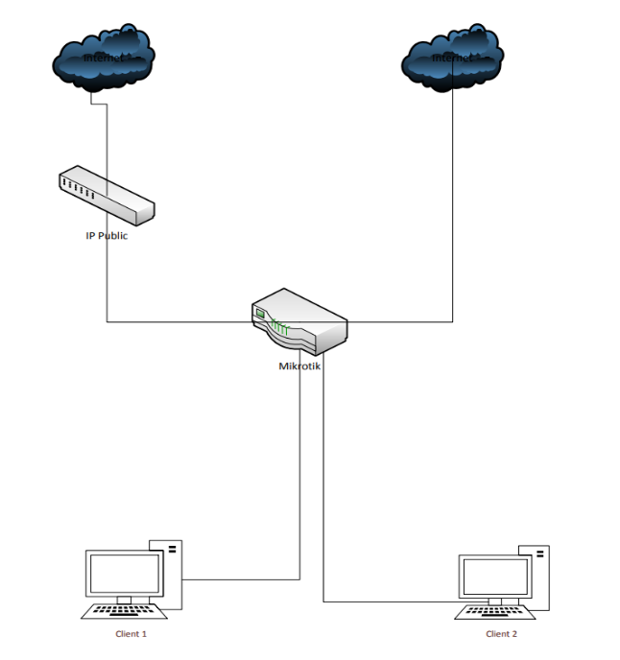

Gambar 4. 2 Perancangan Topologi Menggunakan Dua ISP

Berdasarkan gambar perancangan untuk melakukan *load balancing* dan *failover* membutuhkan 2 isp agar dapat membegi beban *traffic* dengan menambahkan 1isp yaitu dari isp Tri yang menggunakan alat router DLink 920 yang dihubungkan ke mikrotik dan diteruskan ke *client.*

1. Perancangan Topologi Usulan Poltekkes Kemenkes Padang

Berdasarkan data topologi yang didapat, peneliti tidaka akan merubah bentuk dari topologi jaringan pada Poltekkes Kemenkes Padang. Pada perancangan topologi usulan ini hanya akan menambahkan isp yang kedua yang langsung terhubung ke mikrotik.

Dibawah ini merupakan bentuk dari skema topologi jaringan usulan pada Poltekkes Kemenkes Padang.

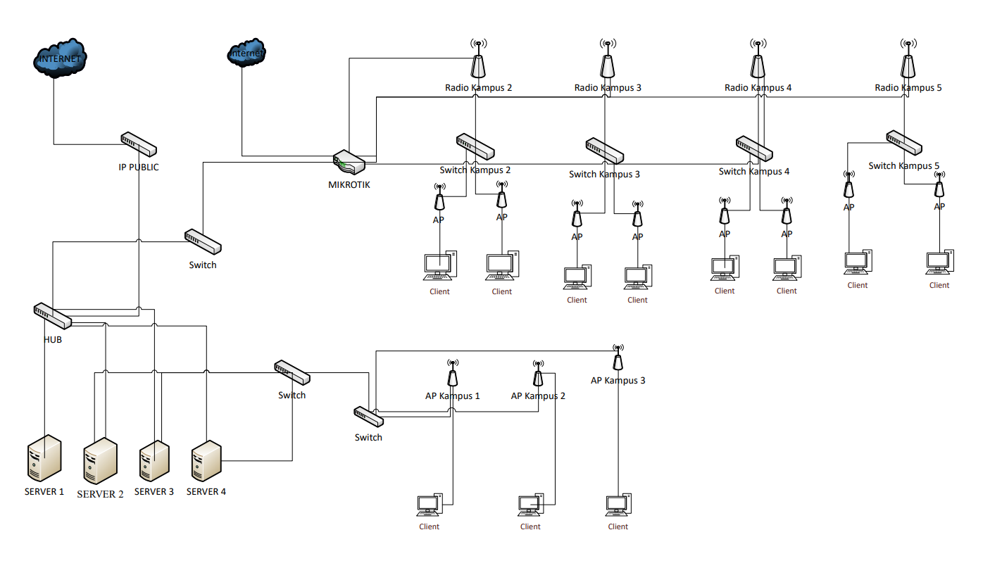

Gambar 4. 3 Topologi Usulan Poltekkes Kemenkes Padang

Berdasarkan gambar 4.3 merupakan topologi usulan yang sudah ditambahkan dengan isp Tri yang langsung terhubung langsung denagn mikrotik. Pada isp kedua menggunakan router dari DLink 920 yang dihubungkan ke mikrotik dan dikonfigurasi dengan mikrotik menmggunakan *load balancing* dan *failover* dengan metode PCC dan langsung dihubungkan ke client.

1. Konfigurasi Jaringan

Pada konfigurasi jaringan merupakan langkah awal untuk dapat terhubung oleh internt yang mana aplikasi yang digunakan adalah winbox. Berikut konfigurasi jaringan internet pada router mikrotik :

1. **Login Winbox**

Pada langkah awal kita perlu login ke aplikasi winbox dengan memasukkan MAC address atau bias di *refresh* pada menu neighbors*.* Seperti gambar 4.4 berikut ini.

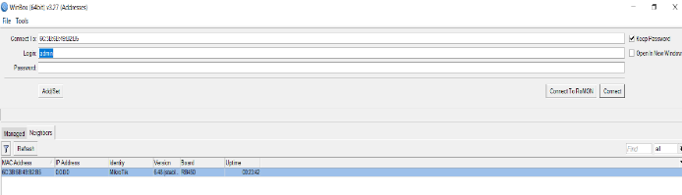

Gambar 4. 4 Halaman Login Winbox

1. **Interface**

Selanjutnya kita perlu memberikan nama pada *interface* untuk mempermudah dalam mementukan daftar *interface* yang diinginkan dengan cara memilih *interface* pada menu utama winbox makan akan muncul tampuilan *interface list*, dan di ganti namanya untuk membedakan antaara isp a, b, dan lokal. Penamaan pada interface seperti berikut:

***/interface Ethernet*** ***set [ find default-name=ether1 ] name=ether1_ISP-A***

***set [ find default-name=ether2 ] name=ether2_ISP-B*** ***set [ find default-name=ether3 ] name=ether3_Lokal***

Atau seperti gambar 4.5 berikiut ini :

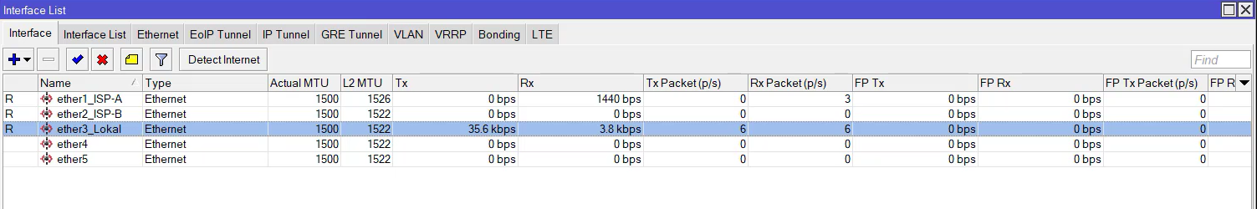

Gambar 4. 5 Interface List

1. **IP Address**

Hal yang terpenting memberikan ip *address* pada masing Ethernet pada mikrotik router sesuai alamat ip yang terdapat pada isp indosat, tri, dan lokal dengan cara memilih **IP** **> *Addresses* > “+”** kemudian akan muncul halaman address list lalu diisi dengan ip yang telah ada. Untuk ip public dari Poltekkes Kemenkes Padang dengan nama ISP-A adalah 114.5.192.199/24, ip Tri yang menggunakan router DLink 920 dengan nama ISP-B adalah 192.168.0.1/24, dan ip lokal untuk client adalah 192.168.100.10/24, Pengalamatan nya sebagai berikut :

***/ip address*** ***add address=114.5.192.199/24 interface=ether1_ISP-A network=114.5.192.0 add address=192.168.0.36/24 interface=ether2_ISP-B network=192.168.0.0***

***add address=192.168.100.10/24 interface=ether3_Lokal network=192.168.100.0***

Atau seperti gambar 4.6 berikut ini.

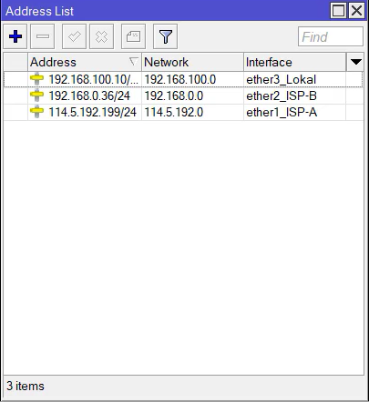

Gambar 4. 6 Memberikan IP Address Pada *Ethernet*

1. **Routes**

Dalam konfigurasi routing pasti dibutuhkan sebuah alamat tujuan *gateaway* agar jaringan bisa berkomunikasi dan membentuk sebuah link. Pada prinsipnya router digunakan untuk menghubungkan dan meneruskan data antara dua atau satu jaringan dengan jaringan lainnya yang biasanya berbeda network. Untuk melakukan penambhan *gateaway* pada menu *Routes* dengan cara memilih ***Routes* > “+”** kemudianakan munculhalaman *New Route* lalu isikan *gateaway* dari masing-masing isp tersebut. Seperti gambar 4.7 berikut ini:

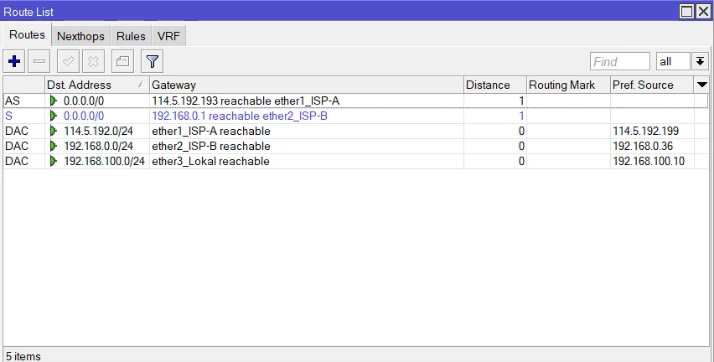

Gambar 4. 7 Memberikan *Gateaway* Pada *Routes*

1. **DNS**

DNS adalah sebuah protocol yang bertugas mengubah, menerjemahkan ip publik menjadi sebuah nama domain agar dapat diakses oleh web breowser seperti chrome atau mozilla firefox. Untuk melakukan penambahan DNS dengan cara memilih **IP > DNS** akan muncul halaman DNS *Setting* lalu diisikan dengan isp dari ISP-A dan ISP-B serta ditambahkan dengan dns dari ip public yaitu 114.5.5.5, 114.5.5.77 dan agar lebih stabil ditambahkan juga dns dari google yaitu 8.8.8.8, 8.8.4.4 dikarenakan dns dari google terkenal akan ke stabilannya kemudian dicentang juga *allow remote request* sebagai *cache* DNS, seperti berikut:

**/ip dns** **set allow-remote-requests=yes servers=\**

**114.5.192.199,192.163.0.1,114.5.5.5,114.5.5.77,8.8.8.8,8.8.4.4**

Atau dapat dlihat dari gambar 4.8 berikut:

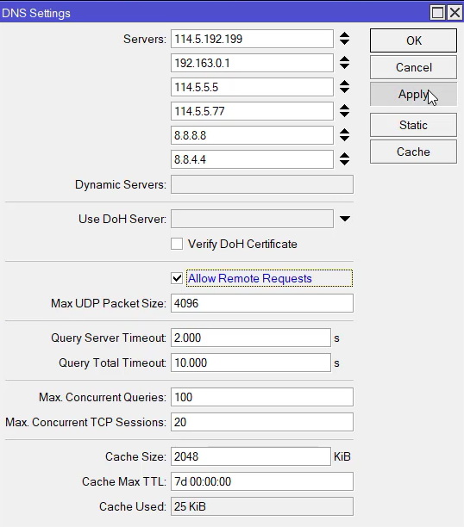

Gambar 4. 8 DNS *Settings*

1. **Firewall NAT**

*Network Address Translation* (NAT) merupakan suatu fungsi *firewall* yang bertugas melakukan perubahan ip address pengirim dari sebuah paket data. NAT yang dijalankan pada router mikrotik menggunkan *action masquerade.* Dengan *masquerade* ini router mikrotik akan menyembeunyikan semua computer klien yang berada pada jaringan LAN sekaligus membuat seakan-akansetiap ada paket data yang dikirimkan dari computer klien ke internet semuanya berasal router. Untuk melakukan penambahan NAT dapat dilakukan dengan memilih **IP > Firewall > NAT > “+”** lalu ditambahkan dengan cara ubah pada chain dengan srcnat, kemudian pilih *Out Interface* untuk ether 1 dan ether 2 yang dimana itu merupakan internet dari ISP-A dan ISP-B, lalu ke bagian action pilih *masquerade*. Dan dapat dilihat seperti berikut: **/ip firewall natadd action=masquerade chain=srcnat out-interface=ether1_ISP-A add action=masquerade chain=srcnat out-interface=ether2_ISP-B** ,Dan juga dapat dlihat dari gambar 4.9 berikut :

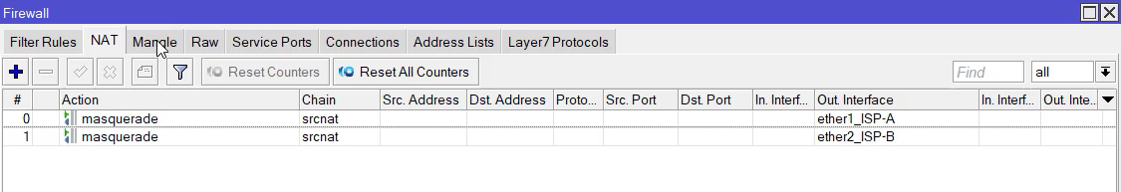

Gambar 4. 9 Firewall NAT

1. **Firewall Mangle**

Firewall Mangle fungsinya untuk memberi tanda (mark) pada paket data dan koneksi tertentu. Tujuan nya sendiri adalah agar paket data lebih mudah dikenali. Dengan menggunakan *Firewall Mangle* (Marking) pada router mikrotik ini, akan memudahkan dalam mengelola sebuah paket data. Misalnya, menerapkan marking pada *firewall* filter, NAT, Routing. Fitur Mangle ini hanya bisa digunakan pada router mikrotik itu sendiri dan tidak dapat digunakam oleh router lain. Karena marking tersebut akan dilepas pada saat paket data akan keluar / meninggalkan router.Di dalam Firewall Mangle ini, ada 2 jenis *marking* yang akan digunakan, yaitu :

* *Connection Mark* (Penandaan pada koneksi).
* *Routing Mark* (Penandaan pada routing).

1. ***Connection Mark***

Connection Mark ini berfungsi untuk menandai sebuah koneksi. Connection Mark bisa digunakan untuk memberikan tanda atau marking pada paket pertama yang dikeluarkan oleh Client ataupun paket respons yang pertama dikeluarkan oleh *internet provider.* Dapat dikonfigurasi seperti berikut :

**/ip firewall mangle** **add action=mark-connection chain=input in-interface=ether1_ISP-A\new-connection-mark=ISP-A_Conn passthrough=yes** **add action=mark-connection chain=input in-interface=ether2_ISP-B\new-connection-mark=ISP-B_Conn passthrough=yes**

Dan hasilnya seperti gambar 4.10 berikut :

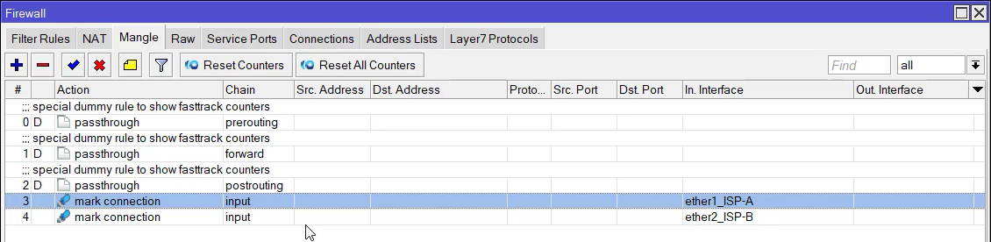

Gambar 4. 10 *Connection Mark*

Pada kasus tertentu, trafik pertama bisa berasal dari Internet, seperti penggunaan remote winbox atau telnet dari internet dan sebagainya, oleh karena itu kita juga memerlukan *mark-connection* untuk menandai trafik tersebut agar trafik baliknya juga bisa melewati interface dimana trafik itu masuk.

1. ***Routing Mark***

Route-Mark ini digunakan untuk pemilihan jalur routing, Dikarenakan pada penelitian ini menggunakan 2 ISP maka bisa menentukan ISP mana yang akan digunakan setiap client menggunakan marking ini. Dapat di konfigurasi seperti berikut:

**/ip firewall mangle** **add action=mark-routing chain=output connection-mark=ISP-A_Conn\new-routing-mark=to_ISP-A passthrough=no** **add action=mark-routing chain=output connection mark=ISP-B_Conn \new-routing-mark=to_ISP-B passthrough=no**

Dan dapat dilihat dari hasil gambar 4.11 seperti berikut:



Gambar 4. 11 *Routing Mark*

1. **Konfigurasi Pre-*Routing***

Pre-routing artinya koneksi yang akan masuk router (tidak peduli dari mana atau tergantung *setting mangle* di *interface* nya nanti) koneksi ini akan di proses di dalam router, bisa proses pembelokan ke proxy external, bisa filtering port, bisa apa aja deh, pokoknya ada proses, prerouting itu menandai koneksi sebelum terjadi proses tersebut. Dapat dikonfigurasikan seperti berikut:

**add action=accept chain=prerouting dst-address=114.5.192.0/24 in-interface=\ether3_Lokal**

**add action=accept chain=prerouting dst-address=192.168.0.0/24 in-interface=\ether3_Lokal**

Dan dapat dilihat dari hasi gambar 4.12 berikut :



Gambar 4. 12 Pre-routing *Accept*

Selanjutnya melakukan konfigurasi pre-routing yang menggunakan metode *peer connection classifier* (PCC) untuk membagi beban *traffic* data antara ISP-A dan ISP-B. DApat dikonfigurasikan seperti berikut:

**add action=mark-connection chain=prerouting dst-address-type=!local \in-interface=ether3_Lokal new-connection-mark=ISP-A_Conn passthrough=yes \**

**per-connection-classifier=both-addresses-and-ports:2/0**

**add action=mark-connection chain=prerouting dst-address-type=!local \**

**in-interface=ether3_Lokal new-connection-mark=ISP-B_Conn passthrough=yes \**

**per-connection-classifier=both-addresses-and-ports:2/1**

Dan dapat dilihat dari hasil gambar 4.13 seperti berikut :



Gambar 4. 13 Pre-Routing PCC

Langkah selanjutnya melakukan penandaan pada rute pcc tersebut ke klient agar client dapat mengakses internet tersebut dan merasakan metode pcc nya. Dapat dikonfigurasikan seperti berikut:

**add action=mark-routing chain=prerouting connection-mark=ISP-A_Conn\in-interface=ether3_Lokal new-routing-mark=to_ISP-A passthrough=yes**

**add action=mark-routing chain=prerouting connection-mark=ISP-B_Conn \**

**in-interface=ether3_Lokal new-routing-mark=to_ISP-B passthrough=yes**

Dan dapat dilihat dari hasil gambar 4.13 seperti berikut:



Gambar 4. 14 Pre-Routing ke *Client*

1. **Failover**

Failover adalah mode operasional cadangan di mana fungsi komponen sistem (seperti  prosesor  ,  server  , jaringan, atau database, misalnya) diasumsikan oleh komponen sistem sekunder ketika komponen utama menjadi tidak tersedia baik melalui kegagalan atau *down time* terjadwal. Untuk konfigurasi failover dapat dilakukan melalui menu **IP > *Routes*** akan menampilkan halaman *Routes List*, kemudian menambahkan gateaway pada masing-masing ISP.

Selanjutnya diikuti dengan menambahkan *Check Gateaway* yang dimana kegunaannya supaya dapat menjalankan *failover*  dengan baik. Mekanisme pengecekan *gateaway* ini akan menggunakan tes *Ping* yang akan dikirimkan setiap 10 detik. Apabila terjadi *Gateaway Time Out* lebih dari tiga kali makan akan dianggap “*Unreachable*”.

Kemudian ditambahkan juga dengan *Distance.* Dengan ini dapat menentukan jalur *routing*  mana yang menjadi prioritas dan yang menjadi sebuah jalur *backup.* Secara *default* nilai distance pada mikrotik dari 0 (nol) sampai 8 (delapan). Semakin kecil nilai *distance* maka rule tersebut akan semakin di prioritaskan. Untuk konfigurasinya seperti berikut :

**/ip route** **add check-gateway=ping distance=1 gateway=114.5.192.193 routing-mark=to_ISP-A** **add check-gateway=ping distance=1 gateway=192.168.0.1 routing-mark=to_ISP-B add distance=1 gateway=192.168.0.1 add distance=1 gateway=114.5.192.193**

Dan dapat dilihat hasil gambar 4.15 seperti berikut:



Gambar 4. 15 Konfigurasi *Failover*

BAB V  
IMPLEMENTASI DAN PENELITIAN

1. Implementasi

Tahap implementasi ialah tahap dimana system *load balancing* dan *failover* menggunakan metode *PCC* (*Per-Connection Classifier)* yang sudah di rancang dapat diterapkan atau dilakukan pengujian untuk dapat menentukan hasil optimasi sesuai dengan kebutuhan.

1. Implementasi Sistem

Dalam melakukan pengoperasian sistem *load balancing* dan *failover* ini dibutuhkan perangkat keras dan perangkat lunak yang memadai, dalam mengimplementasikan aplikasi ini meneliti menggunakan perangkat keras (*hardware*) dan perangkat lunak (*software*) dengan spesifikasi sebagai berikut:

1. Perangkat Keras (*Hardware*) yaitu :
   1. Laptop HP Pavilion DK-0042TX, dengan spesifikasi :
2. Intel(R) Core(TM) i7-9750H CPU @ 2.60GHz
3. *Memory* 8 GB
4. *Hardisk* 1TB
   1. Komputer Poltekkes, dengan spesifikasi :
5. Intel(R) Core(TM) i7-7700 @ 3.60GHz
6. *Memory* 8GB
7. *Hardisk* 1 TB
   1. Kabel *Straight* RJ45 LAN
   2. *Router* 1 ISP Indosat Fiber Optic
   3. *Router* 2 ISP Tri D-Link N300 920
   4. Mikrotik *router* RB-740
8. Perangkat Lunak (*Software*) yaitu :
9. Sistem operasi Windows 10 21H1
10. *Microsoft Office 2016*
11. *Command Prompt*
12. *Winbox*
13. *Microsoft Edge*
14. Aplikasi Pendukung

Dalam pengujian *load balancing* dan *failover* menggunakan metode *per-connection classifier* menggunakan aplikasi winbox yang bersifat *open source* dapat digunakan untuk melakukan konfigurasi *load balancing* dan *failover* dengan metode *per-connection classifier* yang bersumber dari dua *internet service provider* yang berbeda, berikut penjelasan penggunaan aplikasi pendukung untuk melakukan pengujian hasil implementasi :

1. **Winbox**

Winbox adalah aplikasi yang dapat digunakan administrasi *RouterOS* dengan cepat dan memiliki tampilan GUI. Winbox dapat digunakan pada sistem operasi Windows, Linux, MacOS. Aplikasi ini juga memudahkan konfigurasi *load balancing* dan *failover* dengan metode *per-connection classifer* dengan cepat. Dapat dilihat pada menu tampilan halaman winbox seperti berikut :

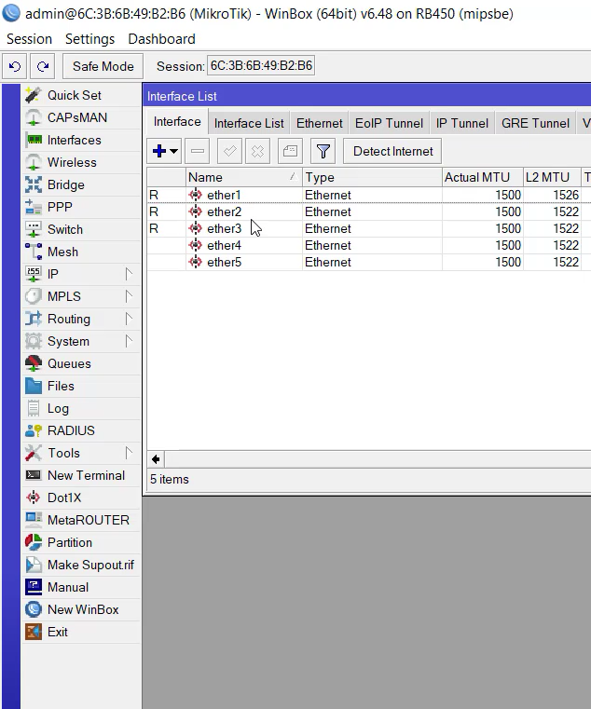

Gambar 5. 1 Tampilan *Software* Winbox

1. Pengujian

Pengujian adalah proses menjalankan sistem guna untuk melihat terjadi adanya kerusakan atau keasalahan yang terjadi ketika sistem yang sudah diimplementasikan berjalan.

1. Test Ping
2. Pengujian Test Ping Router

Pada tahap ini, *router* yang terhubung pada *ip public* dilakukan pengujian *test ping* untuk mengetahui bahwa router tersebut telah terhubung ke jaringan.

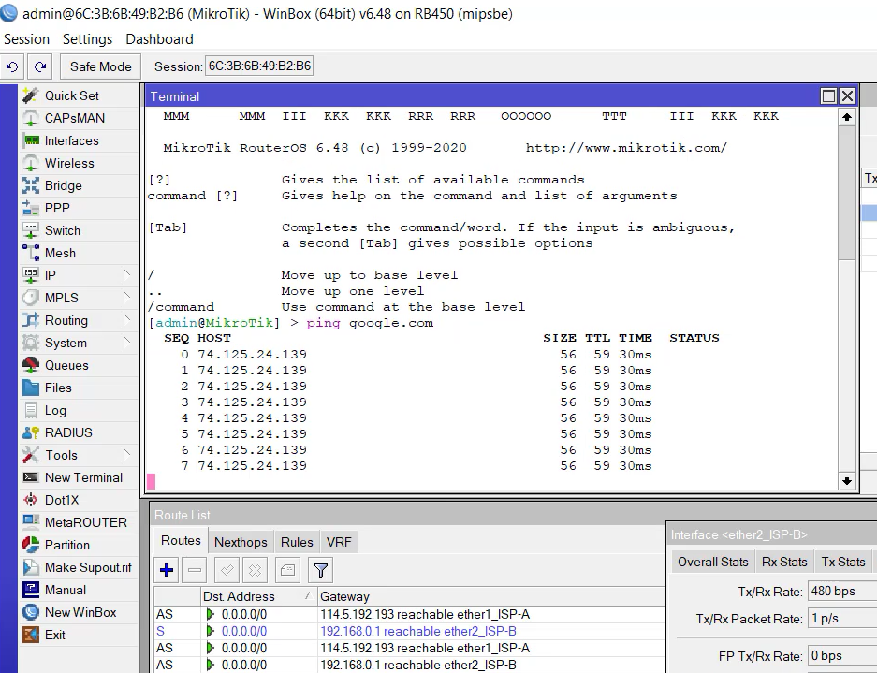

Gambar 5. 2 Pengujian *Test Ping Router*

1. Pengujian Test Ping PC Client

Pada bagian ini masing-masing client yang terhubung pada *router* mencoba test ping*.*

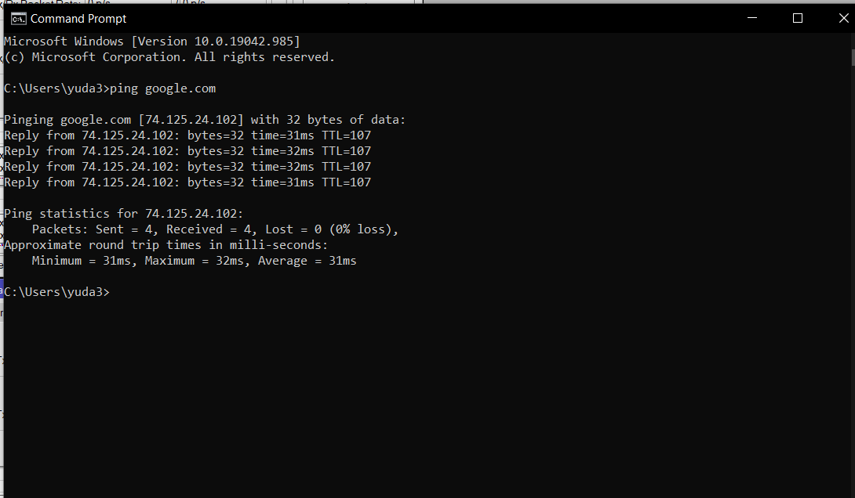

Gambar 5. 3 Pengujian *Test Ping PC Client* 1 Menuju Router

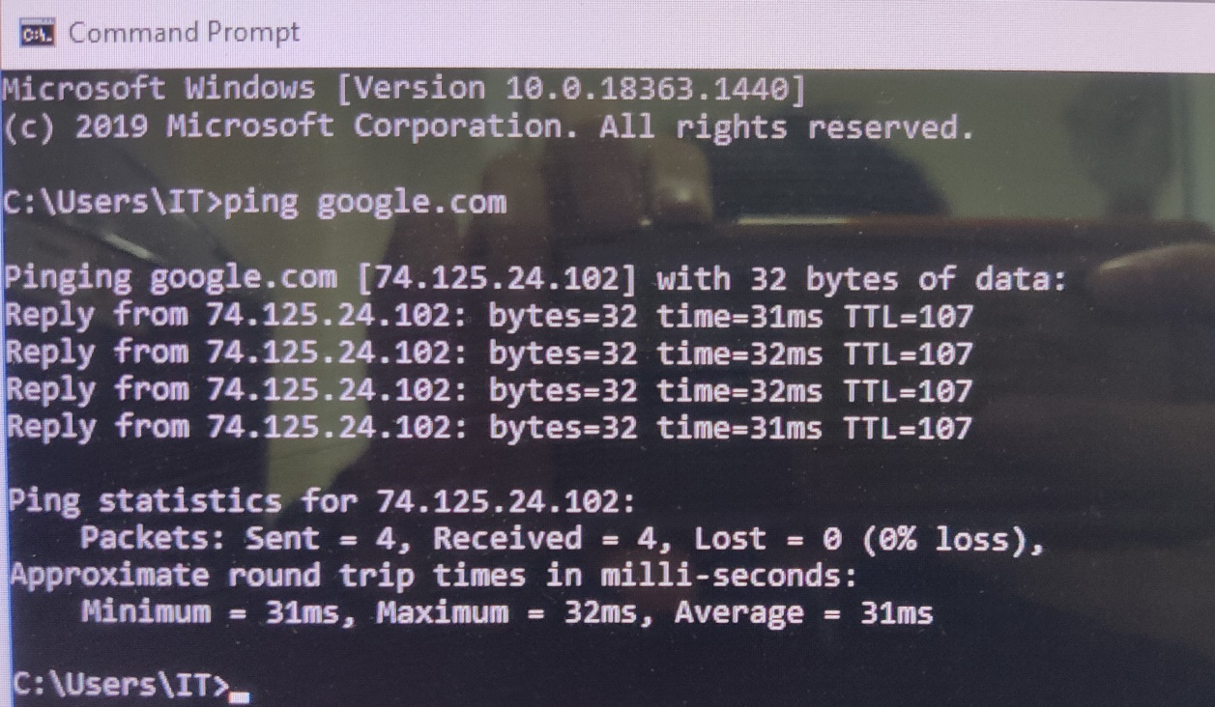

Gambar 5. 4 Pengujian *Test Ping PC Client* 2 Menuju Router

1. Data Throughput

*Throughput* adalah *bandwidth* actual, diukur dalam satuan waktu tertentu dan dalam kondisi jaringan tertentu yang digunakan untuk men*trasnfer* file dengan ukuran tertentu. Faktor uang mempengaruhi *throughput* ada banyak seperti jenis data yang akan dikirim, spesifikasi dalam komputer, perangkat jaringan, cuaca, dan lain sebagainya.

Pada konfigurasi pengujian ini menggunakan 2 PC *client* untuk melakukan pengukuran *throughput* dan dengan 3 skenario pengujian hidup-hidup (HH), hidup-mati (HM), dan mati-hidup (MH). Dari pengujian ini, pada pengujian HH tersebut adalah pengujian terhadap *load balancing* dan pada pengujian HM dan MH tersebut adalah pengujian terhadap failover terhadap 2 ISP yang digunakan.

1. Hasil Pengujian Data *Throughput*

Berikut table hasil rata-rata dari perhitungan *throughput* dari kedua *client* dengan 3 skenario dengan 2 *client* tersebut :

Tabel 5. 1 Hasil Perhitungan Rata-rata *Throughput* dari 2 *Client*

|  |  |  |  |
| --- | --- | --- | --- |
| Skenario | *Client* 1 | *Client* 2 | Rata-rata |
| Hidup-Hidup (HH) *Load Balancing* | 61 Kb/s | 367 Kb/s | 214 Kb/s |
| Hidup-Mati (HM) *Failover* | 54 Kb/s | 98 Kb/s | 76 Kb/s |
| Mati-Hidup (MH) *Failover* | 158 Kb/s | 32 Kb/s | 95 Kb/s |

Berdasarkan tabel 5.1, dapat dilihat dengan 3 skenario pengujian hidup-hidup (HH), hidup-mati (HM), dan mati-hidup (MH). Pada skenario hidup-hidup (HH) proses *load balancing* antara ISP 1 dan ISP 2 berhasil dengan menghasilkan rata-rata sekitar 214 Kbps pada saat pengujian pada aplikasi wireshark tersebut. Kemudian pada skenario hidup-mati (HM) proses *failover* antara ISP 1 yang berkerja sementara ISP 2 dimatikan menghasilkan rata-rata sekitar 76 Kbps saat pengujian dengan menggunakan aplikasi wireshark. Sedangkan pda skenario mati-hidup (MH) proses *failover* antara ISP 1 yang dimatikan sementara ISP 2 yang berkerja menghasilkan rata-rata sekitar 95 Kbp

1. Analisa Data Throughput

Nilai rata-rata *Throughput* yang didapatkan dalam melakukan pengujian dengan 3 skenario pengambilan (Hidup-hidup, Hidup-mati, Mati-hidup) diperoleh rata-rata *Throughput* sebesar 214kbps untuk skenario HH, skenario HM sebesar 76kbps dan skenario MH sebesar 95kbps.

1. Data Packet Loss

*Packet loss* adalah banyaknya paket yang hilang pada suatu jaringan paket yang disebabkan oleh tabrakan (*collision*) dan *congestion*. Pada jaringan hal ini berpengaruh pada semua aplikasi karena retransmisi akan mengurangi effisiensi jaringan secara keseluruhan meskipun jumlah bandwidth cukup tersedia untuk aplikasi tersebut. Rumus yang digunakan untuk menghitung Packet Loss :

**Packet Loss = Data yang dikirim – Data yang diterima : Paket data yang dikirm x 100 %**

Berdasarkan konfigurasi *software* yang telah dilakukan yaitu batas waktu *timeout* dan *interval*. Data yang sudah didapatkan tersebut kemudian dihitung menggunakan rumus diatas untuk mencari *packet loss.* Pada Pengujian ini juga dilakukan 3 skenario yang dimana pengujian hidup-hidup (HH) adalah pengujian *load balancing*, hidup-mati (HM) adalah *failover*, dan mati-hidup (MH) adalah *failover*.

1. Hasil Pengujian Data *Packet Loss*

Berikut table hasil rata-rata dari perhitungan *packet loss* dari kedua *client* dengan 3 skenario dengan 2 *client* tersebut :

Tabel 5. 2 Hasil Perhitungan Rata-rata *Packet Loss* dari 2 *Client*

|  |  |  |  |
| --- | --- | --- | --- |
| Skenario | Client | Client 2 | Rata-rata |
| Hidup-Hidup (HH) *Load Balancing* | 0 | 0.096 | 0.048 |
| Hidup-Mati (HM) *Failover* | 0 | 0.098 | 0.049 |
| Mati-Hidup (MH) *Failover* | 0 | 0.094 | 0.047 |

Berdasarkan tabel 5.2 dapat dilihat dari ketiga scenario tersebut bahwa pengujian dengan hidup-hidup (HH) sebesar 0.096%, hidup-mati (HM) yaitu 0.098%, dan mati-hidup yaitu 0.094%.

1. Analisa Data *Packet Loss*

Nilai rata-rata *Packet loss* yang didapatkan dalam melakukan pengujian dengan 3 skenario pengambilan (Hidup-hidup, Hidup-mati, Mati-hidup) diperoleh rata-rata *Packet loss* sebesar 0.048% untuk skenario HH, skenario HM sebesar 0.049% dan skenario MH sebesar 0.047%.

Hasil tersebut menurut TIPHON (*Telecommunication and Internet Protocol Harmonization Over Networks*) *Packet loss* pengukuran *load balancing* dan *failover* termasuk dalam kategori indeks nomor 4 yaitu sangat bagus dengan nilai kurang dari 3%.

1. Data Delay

*Delay* (*latency*) adalah waktu tunda suatu paket yang diakibatkan oleh proses transmisi dari satu titik lain yang menjadi tujuannya. *Delay* dapat dipengaruhi oleh jarak, media fisik, kongesti atau juga waktu proses yang lama. Waktu tunda suatu paket yang diakibatkan oleh proses tansmisi dari satu titik ke titik lain yang menjadi tujuannya. *Delay* diperoleh dari selisih waktu kirim antara satu paket *TCP* dengan paket lainnya yang direpresentasikan dalam satuan second.

Berdasarkan konfigurasi software *wireshark* yang menjadi aplikasi pengujian, minimal data yang didapatkan sampel sebanyak 1000 data per PC *client* dengan pengujian dilakukan 3 skenario yang dimana pengujian hidup-hidup (HH) adalah pengujian *load balancing*, hidup-mati (HM) adalah *failover*, dan mati-hidup (MH) adalah *failover*.

1. Hasil Pengujian Data *Delay*

Berikut tabel hasil beserta rata-ratanya dari pengujian delay dengan 3 skenario dan 2 buah PC *client* yang sudah dirata-rata dalam satuan milidetik :

Tabel 5. 3 Hasil Perhitungan Rata-rata Data *Delay* dari 2 *Client*

|  |  |  |  |
| --- | --- | --- | --- |
| Skenario | *Client* 1 | *Client* 2 | Rata-rata |
| Hidup-Hidup (HH) *Load Balancing* | 40,84 | 37,35 | 156,38 |
| Hidup-Mati (HM) *Failover* | 52,12 | 169,88 | 111 |
| Mati-Hidup (MH) *Failover* | 32.80 | 78,76 | 55,78 |

Berdasarkan data tabel diatas, nilai *delay* untuk skenario hidup-hidup (HH) dengan nilai rata-rata 156,38 milidetik, pada skenario hidup-mati (HM) mendapatkan nilai rata-rata 111 milidetik, dan pada skenario mati-hidup (MH) mendapatkan nilai rata-rata 55,76 detik.

Berdasarkan ketiga skenario tersebut bahwa rata-rata *delay* terendah pada skenario mati-hidup (MH), diikuti dengan skenario hidup-mati (HM) dan hidup-hidup (HH).

1. Analisa Data *Delay*

Nilai rata-rata data *delay* yang didapatkan dalam melakukan pengujian dengan 3 skenario pengambilan (Hidup-hidup, Hidup-mati, Mati-hidup) diperoleh rata-rata data *delay* sebesar 156,38 milidetik untuk skenario HH, skenario HM sebesar 111 milidetik dan skenario MH sebesar 55,78 milidetik.

Hasil tersebut menurut TIPHON (*Telecommunication and Internet Protocol Harmonization Over Networks*) data *delay* pengukuran *load balancing* dan *failover* termasuk dalam kategori indeks nomor 3 yaitu bagus dengan nilai antara 150 milidetik sampai 300 milidetik

1. Data Jitter

*Jitter* atau variasi kedatangan paket, diakibatkan oleh variasi-variasi dalam panjang antrian, dalam waktu pengolahan data dan juga dalam waktu penghimpunan ulang paket-paket di akhir perjalanan jitter. Jitter biasanya disebut variasi delay, berhubungan erat dengan latency, yang menunjukan banyaknya variasi delay pada transmisi data di jaringan.

1. Hasil Pengujian Data *Jitter*

Berikut tabel hasil beserta rata-ratanya dari pengujian delay dengan 3 skenario dan 2 buah PC *client* yang sudah dirata-rata dalam satuan milidetik:

Tabel 5. 4 Hasil Perhitungan Rata-rata Data *Jitter* dari 2 *Client*

|  |  |  |  |
| --- | --- | --- | --- |
| Skenario | *Client* 1 | *Client* 2 | Rata-rata |
| Hidup-Hidup (HH) *Load Balancing* | 37,819 | 35,559 | 36,689 |
| Hidup-Mati (HM) *Failover* | 48,988 | 169,229 | 218,217 |
| Mati-Hidup (MH) *Failover* | 25,869 | 75,661 | 101,53 |

Berdasarkan data tabel diatas, nilai *jitter* untuk skenario hidup-hidup (HH) dengan nilai rata-rata 36,689 milidetik, pada skenario hidup-mati (HM) mendapatkan nilai rata-rata 218,217 milidetik, dan pada skenario mati-hidup (MH) mendapatkan nilai rata-rata 101,53detik.

Berdasarkan ketiga skenario tersebut bahwa rata-rata *jitter* terendah pada skenario hidup-hidup (HH), diikuti dengan skenario mati-hidup (MH) dan hidup-mati (HM).

1. Analisa Data Jitter

Nilai rata-rata data *jitter* yang didapatkan dalam melakukan pengujian dengan 3 skenario pengambilan (Hidup-hidup, Hidup-mati, Mati-hidup) diperoleh rata-rata data *delay* sebesar 36,689 milidetik untuk skenario HH, skenario HM sebesar 218,217 milidetik dan skenario MH sebesar 101,53 milidetik.

Hasil tersebut menurut TIPHON (*Telecommunication and Internet Protocol Harmonization Over Networks*) data *jitter* pengukuran *load balancing* termasuk dalam kategori indeks nomor 3 yaitu bagus dengan nilai antara 0 milidetik sampai 75 milidetik, sedangkan data *jitter* pengukuran *failover* termasuk dalam kategori indeks nomor 1 yaitu kurang bagus dengan nilai antara 125 milidetik sampai 225 milidetik

BAB VI  
PENUTUP

1. Kesimpulan

Dari hasil perancangan jaringan *load balancing* dengan metode *pcc* yang telah dibuat oleh penulis, maka dapat disimpulkan beberapa hal sebagai berikut:

1. Implementasi *load balancing* dengan metode *pcc* di Poltekkes Kemenkes Padang menggunakan mikrotik dengan perangkat komputer yang sudah disediakan di tempat. Implementasi *load balancing* dengan metode *pcc* menggunakan mikrotik lebih cepat dikarenakan pembagian bandwitch ke dua *isp* yang digunakan. Hal ini dibuktikan dengan saat pengujian speedtest konfigurasi *load balancing* berjalan efektif pada kedua ISP yang aktif.
2. Proses *failover* menggunakan mikrotik menunjukan bahwa apabila diantara salah satu penyedia internet menglami *down* atau gangguan bekerja sangat efektif untuk menghadapi masalah tersebut. Hal ini dibuktikan dengan saat ISP a atau ISP b dilepas atau di *disconnect*, konfigurasi failover di mikrotik dengan cepat melakukan *backup* jaringan untuk mengatasi apabila salah satu dari kedua isp tersebut mengalami gangguan.
3. Keterbatasan Sistem

Dalam penulisan skripsi ini, ada beberapa yang sudah bisa dilakukan oleh sistem. Beberapa keterbatasan sistem sebagai berikut:

1. Proses *load balancing*  dengan metode *pcc* ini sudah bisa melakukan pembagian bandwitch secara efektif kepada kedua ISP yang aktif.
2. Implementasi *failover* dalam penelitian ini sudah bisa melakukan *backup* jaringan apabila salah satu dari *isp* a atau *isp* b mengalami down secara mendadak.
3. Saran

Dari penulisan penelitian ini penulis ingin memberikan saran kepada pembaca yang nantinya dapat mengembangkan implementasi *load balancing* dan failover dengan metode *pcc* ini dimasa yang akan datang, antara lain:

1. Jika menggunakan load balancing dengan metode *load balancing* maka ketika DNS dari salah satu ISP down, koneksi ke ISP satunya tidak berjalan. Untuk mengatasi masalah tersebut gunakan open DNS, seperti DNS Google 8.8.8.8.
2. Untuk ISP kedua sebaiknya memilih kualitas dan kecepatan yang sama, bertujuan agar koneksi pada jaringan tetap stabil.

DAFTAR PUSTAKA

Mustofa, Achmmad, and Desi Ramayanti. 2020. “Implementasi Load Balancing Dan Failover to Device Mikrotik Router Menggunakan Metode NTH (Studi Kasus: PT.GO-JEK Indonesia).” *Jurnal Teknologi Informasi dan Ilmu Komputer* 7(1): 139.

Purnama, Andri Chandra, Edy Budiman, and Pohny. 2017. “Kinerja Jaringan Internet Service Provider (Isp) Pada Aplikasi Multimedia Streaming Di Kota Samarinda.” *Prosiding Seminar Nasional Ilmu Komputer dan Teknologi Informasi* 2(2): 65–69.

Soepomo, Prof. 2014. “Analisis Dan Optimalisasi Jaringan Menggunakan Teknik Load Balancing (Studi Kasus Jaringan Uad Kampus 3).” *JSTIE (Jurnal Sarjana Teknik Informatika) (E-Journal)* 2(3): 172–80.

Oktaviani, Reza, and Dian Novianto. 2015. “Manajemen User Dan Bandwidth Pada Hotspot Di Kantor BUMD Provinsi Bangka Belitung Menggunakan Router Mikrotik.” *Jurnal Sisfokom (Sistem Informasi dan Komputer)* 4(1): 47.

Oktivasari, Prihatin, and Rinaldi Sanjaya. 2015. “Implementasi Sistem Load Balancing Dua ISP Menggunakan Mikrotik Dengan Metode Per Connection Classfier.” *Multinetics* 1(2): 33.

Warman, Indra, and Asra Andrian. 2017. “Analisis Kinerja Load Balancing Dua Line Kineksi DenganN Metode Nth (Studi Kasus : Laboratorium Teknik Informatika Institut Teknologi Padang).” *Jurnal TEKNOIF* 5(1): 56–62.

Fauzi, Alan. 2010. “Implementasi Load Balancing Peer Connection Classifier ( Pcc ) Pada Jaringan Internet Di Rumah Sakit Umum Daerah Prabumulih.” *Universitas Bina Darma*: 1–10.

Sarmidi. 2016. “Simulasi Alat Bantu Pembelajaran Topologi Jaringan Secara Visual Simulation.” *Technoper* 1: 32–38.

Alfurqon, Dian. 2018. “Analisis Dan Perancangan Jaringan Local Area Network Pada Laboratorium Smk Negeri 1 Kota Jambi.” *Jurnal Manajemen Sistem Informasi* 3(3): 1149–63. www.ucokhamongan.com.

Didi Susianto. 2016. “Implementasi Queue Tree Untuk Manajemen Bandwidth Menggunakan Router Board Mikrotik.” *Cendikia* 12(1): 7.

Towidjojo, Rendra. 2014. *MikroTik Kung Fu : Kitab 3 Kitab Manajemen Bandwidth*.

Towidjojo, Rendra. 2013. *Mikrotik Kung Fu : Kitab 1*.

Zamzami, Nurul Fadilah. 2005. “Implementasi Load Balancing Dan Failover Menggunakan Mikrotik Router Os Berdasarkan Multihomed Gateway Pada Warung Internet ”diga”.” *Implementasi load balancing dan failovermenggunakan mikrotik router os berdasarkan multihomed gateway pada warung internet ”diga”*: 12.

Hidayati, Nurul, and Suwadi Suwadi. 2017. “Analisis Kinerja TCP/IP Untuk Jaringan Nirkabel Bergerak 3G Di Surabaya.” *Jurnal Teknik ITS* 5(2).

Elhanafi, Andi Marwan, Imran Lubis, Dedy Irwan, and Abdullah Muhazir. 2018. “Simulasi Implementasi Load Balancing PCC Menggunakan Simulator Gns3.” *Jurnal Teknologi dan Ilmu Komputer Prima (JUTIKOMP)* 1(2): 12–18.

Wongkar, Stefen et al. 2015. “Analisa Implementasi Jaringan Internet Dengan Menggabungkan Jaringan LAN Dan WLAN Di Desa Kawangkoan Bawah Wilayah Amurang II.” *E-Journal Teknik Elektro Dan Komputer* 4(6): 62–68.

Daftar Riwayat Hidup  
*Curriculum Vitae*

**Data Pribadi** / *Personal Details*

Nama / *Name* : Yuda Prasetya

Tanggal Lahir / *Date of Birth* : 20 Maret 1999

Jenis Kelamin / *Gender* : Laki – laki

Warga Negara / *Nationality* : Indonesia

Agama / *Religion* : Islam

Alamat / *Address* : Jl. Harapan Jaya, Kecamatan Bunguran

Tengah, Natuna

Kode Pos / *Postal Code* : 29778

Nomor Telepon / *Phone* : 081363681770

*Email* : [yudaprasetya460107@gmail.com](mailto:yudaprasetya460107@gmail.com)

**Riwayat Pendidikan dan Pelatihan**

*Educational and Professional Qualification*

Jenjang Pendidikan :

*Education Information*

* Tahun 2004 – 2010 SDN 013 Tanjung Pinang Timur
* Tahun 2010 – 2013 SMPN 01 Bunguran Tengah
* Tahun 2013 – 2016 SMAN 01 Bunguran Tengah
* Tahun 2016 – sekarang Universitas Putra Indonesia “YPTK” PADANG